|  |  |
| --- | --- |
|  |  |
| NGUYỄN QUANG HUY | **BỘ CÔNG THƯƠNG**  **TRƯỜNG ĐẠI HỌC CÔNG NGHIỆP HÀ NỘI**  **---------------------------------------** |
|  |
| **ĐỒ ÁN TỐT NGHIỆP** |
| **NGÀNH KỸ THUẬT PHẦN MỀM** |
| **XÂY DỰNG WEBSITE ĐẶT PHÒNG KHÁCH SẠN SKYHOTEL** |
|  |
|  |
| **CBHD:TS. Lương Thị Hồng Lan** |
| NGÀNH KỸ THUẬT PHẦN MỀM | **Sinh viên: Nguyễn Quang Huy** |
| **Mã số sinh viên: 2020605446**  **Lớp: KTPM03** |
|  |
|  |
|  |
| Hà Nội – Năm 2024 |
|  |

**LỜI CẢM ƠN**

Kết thúc khóa học của mình trong ngành Kỹ thuật phần mềm tại Trường Đại học Công nghiệp Hà Nội và được hướng dẫn bởi cô Lương Thị Hồng Lan, em đã có thể thực hiện đồ án tốt nghiệp của mình với đề tài “**Xây dựng hệ thống đặt phòng khách sạn SkyHotel**”. Đề tài này nhằm mục đích giúp cho khách sạn quản lý hoạt động thuê đặt phòng tốt hơn và cung cấp cho khách hàng nhiều dịch vụ chất lượng, uy tín, đảm bảo sự thoải mái cho khách du lịch.

Để có thể hoàn thành được đồ án tốt nghiệp của mình, em xin được gửi tới lời cảm ơn chân thành tới các thầy cô các bộ môn trong khoa Công nghệ thông tin Trường Đại học Công nghiệp Hà Nội đã tận tình giảng dạy và trang bị kiến thức cho em trong suốt thời gian học khóa học của em tại trường. Đặc biệt cảm ơn tới cô giảng viên hướng dẫn – Tiến sĩ Lương Thị Hồng Lan, giảng viên Khoa Công nghệ Thông tin Trường Đại học Công nghiệp Hà Nội – đã tận tụy hết lòng giúp đỡ, hướng dẫn, chỉ bảo tận tình để em có thể hoàn thành được đồ án tốt nghiệp này. Và cũng cảm ơn những bạn bè đã góp ý hỗ trợ, động viên và khích lệ tôi trong suốt khóa học này.

***Em xin trân trọng cảm ơn!***

**MỤC LỤC**

MỤC LỤC 2

DANH MỤC CÁC KÝ HIỆU, CÁC CHỮ VIẾT TẮT 5

DANH MỤC HÌNH VẼ 6

DANH MỤC BẢNG BIỂU 8

MỞ ĐẦU 10

1. Lý do chọn đề tài 10

2. Mục đích nghiên cứu 11

3. Đối tượng và phạm vi nghiên cứu 12

4. Ý nghĩa khoa học và thực tiễn của đề tài 12

CHƯƠNG 1: GIỚI THIỆU TỔNG QUAN 13

1.1.Giới thiệu chung 13

1.2. Khảo sát các hệ thống đặt phòng khách sạn online 14

1.2.1. Hiện trạng nghành du lịch hiện nay 14

1.2.2. Các vấn đề về việc đặt phòng hiện nay 14

1.2.3. Các yêu cầu cần có về website 16

1.2.4. Xác định yêu cầu 18

1.3. Giới thiệu về công nghệ thiết kế Web 19

1.3.1. Giới thiệu về ngôn ngữ PHP 19

1.3.2. Giới thiệu về mô hình Laravel 22

1.3.3. Cơ sở dữ liệu sử dụng 23

1.3.4. Giới thiệu về công cụ và môi trường cài đặt 24

CHƯƠNG 2: PHÂN TÍCH THIẾT KẾ HỆ THỐNG 26

2.1. Các tác nhân của hệ thống, các use case sử dụng 26

2.1.1. User 27

2.1.2. Admin 28

2.2. Các biểu đồ 28

2.3. Mô tả chi tiết các Usecase 30

2.3.1. Usecase: Login 30

2.3.2 Usecase: UsersAdmin 32

2.3.3 Usecase: RoomsAdmin 33

2.3.4 Usecase: UserQueriesAdmin 35

2.3.5 Usecase: Facilities & Features Admin 37

2.3.6 Usecase: Quản lý Setting 39

2.3.7 Usecase: Quản lý Bookings 41

2.3.8 Usecase: Dashboard 43

2.3.9 Usecase: Ratings & Reviews Admin 43

2.3.10 Usecase: Register 44

2.3.11 Usecase: Rooms 45

2.3.12 Usecase: RoomDetail 47

2.3.13 Usecase: Profile 48

2.3.14 Usecase: Bookings 49

2.3.15 Usecase: Booking 50

2.3.16 Usecase: ContactUs 51

2.3.17 Usecase: Facilities 52

2.3.18 Usecase: FilterRoom 53

2.4. Thiết kế biểu đồ lớp chi tiết 53

2.4.1. Biểu đồ tuần tự 54

2.5.Phân tích yêu cầu hệ thống 65

2.5.1. Yêu cầu chức năng 65

2.5.2. Yêu cầu phi chức năng 66

2.6. Cơ sở dữ liệu 68

2.6.1. Sơ đồ dữ liệu quan hệ 68

2.6.2. Chi tiết các bảng dữ liệu 68

CHƯƠNG 3: KẾT QUẢ VÀ KIỂM THỬ 78

3.1. Giao diện của khách hàng (Front-end) 78

3.2. Giao diện của người quản trị (Back-end) 85

*3.3.Kiểm thử chương trình* 92

KẾT LUẬN 102

TÀI LIỆU THAM KHẢO 104

# DANH MỤC CÁC KÝ HIỆU, CÁC CHỮ VIẾT TẮT

|  |  |
| --- | --- |
| **Từ viết tắt** | **Giải thích** |
| API | Application Programming Interface |
| OOP | Object Oriented Programming |
| HTML | HyperText Markup Language |
| CSS | Cascading Style Sheets |
| SQL | Structured Query Language |
| MVC | Model View Controller |
| UI | User Interface |
| GUI | Graphical User Interface |
| XML | Extensible Markup Language |
| UML | Unified Modeling Language |
| PK | Primary Key |
| FK | Foreign Key |
| CSDL | Cơ sở dữ liệu |

# DANH MỤC HÌNH VẼ

Hình 2. 1. Biểu đồ use case tổng quan 28

Hình 2. 2. Biểu đồ Use case phân rã của Font-end 29

Hình 2. 3. Biểu đồ Use case phân rã của Back-end 30

Hình 2. 4 Biểu đồ tuần tự của Usecase Login 54

Hình 2. 5 Biểu đồ tuần tự Usecase Register 54

Hình 2. 6 Biểu đồ tuần tự Usecase Quản lý Rooms 59

Hình 2. 7 Biểu đồ tuần tự Usecase Quản lý Users 60

Hình 2. 8 Biểu đồ tuần tự Usecase Quản lý Features&Facilities 61

Hình 2. 9 Biểu đồ tuần tự Usecase Quản lý Reviews&Ratings 62

Hình 2. 10. Biểu đồ tuần tự Usecase Quản lý User Queries 63

Hình 2. 11 Biểu đồ tuần tự Usecase Quản lý Settings 64

Hình 2. 12 Biểu đồ tuần tự Usecase Dashboard 65

Hình 2. 13 Thiết kế database hệ thống 68

Hình 3. 1: Giao diện trang chủ 79

Hình 3. 2: Giao diện tất cả loại phòng 80

Hình 3. 3: Giao diện thông tin các dịch vụ và cơ sở vật chất 81

Hình 3. 4: Giao diện Room Details 82

Hình 3. 5: Giao diện Bookings 82

Hình 3. 6: Giao diện Register 83

Hình 3. 7: Giao diện Login 83

Hình 3. 8: Giao diện Booking và thanh toán 84

Hình 3. 9: Giao diện Contact Us 85

Hình 3. 10: Giao diện đăng nhập của quản trị viên 85

Hình 3. 11: Giao diện Dashboard 86

Hình 3. 12: Giao diện Rating & Review 86

Hình 3. 13: Giao diện Settings 87

Hình 3. 14: Giao diện Carousel 88

Hình 3. 15: Giao diện Features&Facilities 88

Hình 3. 16: Giao diện quản lý Rooms 89

Hình 3. 17: Giao diện Booking Record 89

Hình 3. 18: Giao diện Users 90

Hình 3. 19: Giao diện hóa đơn pdf 90

Hình 3. 20: Giao diện Room Number 91

Hình 3. 21: Giao diện New Booking 91

Hình 3. 22: Giao diện Check In 92

# DANH MỤC BẢNG BIỂU

Bảng 2. 1 Các tác nhân của hệ thống 26

Bảng 2. 2. Usecase: Login 30

Bảng 2. 3Usecase: UsersAdmin 32

Bảng 2. 4Usecase: RoomsAdmin 33

Bảng 2. 5Usecase: UserQueriesAdmin 35

Bảng 2. 6Usecase: Facilities & FeaturesAdmin 37

Bảng 2. 7Usecase: SettingsAdmin 39

Bảng 2. 8Usecase: Quản lý Bookings 41

Bảng 2. 9Usecase: Dashboard 43

Bảng 2. 10Usecase: Ratings & Reviews Admin 43

Bảng 2. 11Usecase: Register 44

Bảng 2. 12Usecase: Rooms 46

Bảng 2. 13Usecase: RoomDetail 47

Bảng 2. 14 Usecase: Profile 48

Bảng 2. 15Usecase: Bookings 49

Bảng 2. 16Usecase: Booking 50

Bảng 2. 17Usecase: ContactUs 51

Bảng 2. 18Usecase: Facilities 52

Bảng 2. 19Usecase: FilterRoom 53

Bảng 2. 20 Bảng admin 68

Bảng 2. 21 Bảng user 70

Bảng 2. 22 Bảng rooms 71

Bảng 2. 23 Bảng booking_order 71

Bảng 2. 24 Bảng booking_details 72

Bảng 2. 25 Bảng room_numbers 73

Bảng 2. 26 Bảng room_image 73

Bảng 2. 27 Bảng room_features 74

Bảng 2. 28 Bảng feature 74

Bảng 2. 29 Bảng facilitie 74

Bảng 3. 1 Bảng lịch trình công việc 93

Bảng 3. 2 Bảng tài nguyên phần cứng 93

Bảng 3. 3 Bảng tài nguyên phần mềm 94

Bảng 3. 4 Bảng công cụ kiểm thử 94

Bảng 3. 5 Bảng loại kiểm thử chức năng 95

Bảng 3. 6 Bảng loại kiểm thử giao diện 96

Bảng 3. 7 Bảng đánh giá rủi ro 97

Bảng 3. 8 Kiểm thử chức năng đăng ký 98

Bảng 3. 9 Kiểm thử chức năng đăng nhập 99

Bảng 3. 10 Kiểm thử chức năng booking 100

# MỞ ĐẦU

## 1. Lý do chọn đề tài

Ngành du lịch Việt Nam đang trên đà phát triển mạnh mẽ, thu hút lượng lớn du khách trong và ngoài nước. Nhu cầu đặt phòng khách sạn cũng ngày càng tăng cao, đặc biệt là qua các kênh trực tuyến. Việc xây dựng website đặt phòng khách sạn mang lại nhiều lợi ích cho cả khách hàng và doanh nghiệp, góp phần thúc đẩy sự phát triển của ngành du lịch Việt Nam.

Lợi ích cho khách hàng:

* Tiện lợi: Khách hàng có thể dễ dàng tìm kiếm và đặt phòng khách sạn mọi lúc mọi nơi, chỉ với vài thao tác đơn giản trên máy tính hoặc điện thoại thông minh.
* So sánh: Khách hàng có thể so sánh giá cả, dịch vụ của các khách sạn khác nhau trước khi đưa ra quyết định đặt phòng.
* Ưu đãi: Khách hàng thường xuyên nhận được các chương trình ưu đãi, khuyến mãi khi đặt phòng trực tuyến.
* Đánh giá: Khách hàng có thể tham khảo đánh giá của những người đã từng lưu trú tại khách sạn trước khi đặt phòng.

Lợi ích cho doanh nghiệp khách sạn:

* Mở rộng thị trường: Website giúp khách sạn tiếp cận lượng khách hàng tiềm năng rộng lớn hơn, thu hút thêm nhiều khách hàng mới.
* Tiết kiệm chi phí: Việc đặt phòng trực tuyến giúp khách sạn tiết kiệm chi phí quảng cáo, tiếp thị và nhân sự.
* Quản lý hiệu quả: Website giúp khách sạn quản lý đặt phòng một cách chuyên nghiệp, hiệu quả, giảm thiểu sai sót.
* Nâng cao chất lượng dịch vụ: Website giúp khách sạn thu thập phản hồi của khách hàng để nâng cao chất lượng dịch vụ, tăng khả năng cạnh tranh.

Tính khả thi của đề tài:

* Công nghệ: Công nghệ xây dựng website ngày càng phát triển, dễ dàng tiếp cận và sử dụng.
* Chi phí: Chi phí xây dựng website không cao, phù hợp với khả năng của nhiều doanh nghiệp khách sạn.
* Nhân lực: Nguồn nhân lực am hiểu về công nghệ thông tin và ngành du lịch ngày càng dồi dào.

Kết luận:

Với những lợi ích và tính khả thi như trên, xây dựng website đặt phòng khách sạn là đề tài có ý nghĩa thiết thực, góp phần thúc đẩy sự phát triển của ngành du lịch Việt Nam. Do vậy, việc lựa chọn đề tài này để nghiên cứu và phát triển là hoàn toàn phù hợp và có tiềm năng ứng dụng cao.

## 2. Mục đích nghiên cứu

Tạo website đặt phòng khách sạn trực tuyến:

* Mở rộng kênh tiếp cận khách hàng, thu hút thêm nhiều khách hàng tiềm năng.
* Tiết kiệm chi phí quảng cáo, tiếp thị so với hình thức truyền thống.
* Quản lý đặt phòng hiệu quả, chuyên nghiệp, giảm thiểu sai sót.
* Nâng cao chất lượng dịch vụ, tăng khả năng cạnh tranh.

Phân tích và đáp ứng nhu cầu khách hàng:

* Hiểu rõ hơn nhu cầu, sở thích của khách hàng tiềm năng.
* Cung cấp dịch vụ đặt phòng tiện lợi, nhanh chóng, dễ dàng.
* Tạo dựng trải nghiệm khách hàng tốt, nâng cao mức độ hài lòng.
* Thu thập phản hồi của khách hàng để cải thiện chất lượng dịch vụ.

Tăng doanh thu cho khách sạn:

* Tối ưu hóa tỷ lệ chuyển đổi đặt phòng.
* Khuyến khích khách hàng đặt phòng trực tiếp trên website.
* Cung cấp các dịch vụ bổ sung, tăng doanh thu từ khách hàng.
* Phân tích dữ liệu để đưa ra chiến lược kinh doanh hiệu quả.

Nâng cao hiệu quả quản lý:

* Quản lý tập trung các đơn đặt phòng, thông tin khách hàng.
* Theo dõi tình trạng phòng ốc, cập nhật liên tục.
* Báo cáo thống kê chi tiết về hoạt động đặt phòng, doanh thu.
* Hỗ trợ ra quyết định kinh doanh sáng suốt, kịp thời.

Mở rộng thị trường:

* Tiếp cận khách hàng tiềm năng trên toàn quốc, thậm chí quốc tế.
* Tăng khả năng cạnh tranh với các khách sạn khác.
* Nâng cao vị thế và thương hiệu của khách sạn.

## 3. Đối tượng và phạm vi nghiên cứu

Đối tượng nghiên cứu: Website đặt phòng khách sạn cho một doanh nghiệp nhỏ hoặc cá nhân kinh doanh.  
Phạm vi nghiên cứu:

* Tìm hiểu kỹ thuật lập trình, các thức hoạt động và các đối tượng trong PHP.
* Hiểu được cách thức hoạt động của Client – Server
* Hiểu được cách lưu trữ dữ liệu của hệ quản trị cơ sở dữ liệu MySQL.
* Sử dụng framework laravel và hệ quản trị CSDL MySQL để xây dựng website.

## 4. Ý nghĩa khoa học và thực tiễn của đề tài

Khoa học:

* Áp dụng công nghệ vào ngành du lịch, nâng cao hiệu quả quản lý.
* Phân tích dữ liệu, hỗ trợ ra quyết định kinh doanh sáng suốt.

Thực tiễn:

* Tiện lợi cho khách hàng, nâng cao trải nghiệm.
* Tăng doanh thu, tiết kiệm chi phí cho khách sạn.
* Nâng cao khả năng cạnh tranh, khẳng định thương hiệu.

**CHƯƠNG 1: GIỚI THIỆU TỔNG QUAN**

* 1. **Giới thiệu chung**

Ngành du lịch Việt Nam đang trên đà phát triển mạnh mẽ, thu hút lượng lớn du khách trong và ngoài nước. Nắm bắt xu hướng đó, khách sạn SkyHotel mong muốn xây dựng website đặt phòng trực tuyến nhằm nâng cao chất lượng dịch vụ, tối ưu hóa quy trình đặt phòng và gia tăng doanh thu.

Lý do lựa chọn xây dựng website đặt phòng khách sạn:

* Xu hướng tất yếu: Đặt phòng trực tuyến ngày càng trở nên phổ biến, đáp ứng nhu cầu tiện lợi và nhanh chóng của du khách.
* Mở rộng thị trường: Website giúp khách sạn tiếp cận khách hàng tiềm năng trên toàn quốc, thậm chí quốc tế.
* Tăng tỷ lệ đặt phòng trực tiếp: Website giúp khách sạn giảm thiểu chi phí hoa hồng cho các đại lý đặt phòng.
* Nâng cao trải nghiệm khách hàng: Khách hàng có thể dễ dàng tìm kiếm, so sánh và đặt phòng trực tuyến 24/7.
* Quản lý hiệu quả: Website cung cấp hệ thống quản lý đặt phòng chuyên nghiệp, giúp khách sạn theo dõi tình trạng phòng ốc, đơn đặt phòng, khách hàng một cách hiệu quả.
* Tiết kiệm chi phí: Website giúp khách sạn tiết kiệm chi phí tiếp thị, quảng cáo.

Mục tiêu của dự án:

* Xây dựng website đặt phòng khách sạn chuyên nghiệp, thu hút và thân thiện với người dùng.
* Hiển thị đầy đủ thông tin phòng ốc, hình ảnh, giá cả chính xác.
* Cung cấp hệ thống thanh toán trực tuyến an toàn, tiện lợi.
* Quản lý đơn đặt phòng, phòng ốc, khách hàng hiệu quả.
* Nâng cao trải nghiệm khách hàng, tăng tỷ lệ đặt phòng trực tiếp.

Với sự tin tưởng vào tiềm năng của dự án, khách sạn SkyHotel hy vọng website đặt phòng trực tuyến sẽ góp phần nâng cao chất lượng dịch vụ, thu hút du khách và gia tăng doanh thu.

**1.2. Khảo sát các hệ thống đặt phòng khách sạn online**

***1.2.1. Hiện trạng nghành du lịch hiện nay***

Nhu cầu du lịch tại Việt Nam ngày càng tăng cao, đặc biệt sau đại dịch Covid-19. Du khách ngày càng ưa chuộng đặt phòng trực tuyến qua website để tiết kiệm thời gian và so sánh giá cả.

Khách sạn SkyHotel cần có website đặt phòng trực tuyến để tiếp cận khách hàng tiềm năng, tăng tỷ lệ đặt phòng trực tiếp và nâng cao doanh thu.

Việc mua sắm quần áo online còn giúp người tiêu dùng tiết kiệm được thời gian, không cần phải đi ra ngoài hay đi đâu xa. Chỉ cần ở nhà với phương tiện có kết nối internet và bằng các thao tác đơn giản đã sở hữu cho mình những món đồ yêu thích. Đặc biệt, với nhiều phương thức thanh toán đem lại sự thuận tiện và nhanh chóng.

***1.2.2. Các vấn đề về việc đặt phòng hiện nay***

Việc đặt phòng trực tuyến đã trở nên phổ biến và tiện lợi, tuy nhiên, nó cũng đi kèm với một số vấn đề mà người dùng thường gặp phải. Dưới đây là một số vấn đề phổ biến khi đặt phòng trên các website như Booking.com, Traveloka, Agoda,...

1. Thông tin phòng không chính xác

* **Hình ảnh không tương đồng với thực tế**: Phòng trong ảnh có thể trông rộng rãi, sang trọng hơn so với thực tế.
* **Tiện nghi thiếu sót:** Một số tiện nghi được quảng cáo có thể không hoạt động hoặc không có sẵn.
* **Kích thước phòng nhỏ hơn mong đợi**: Thông tin về diện tích phòng đôi khi không chính xác hoặc được làm tròn lên.

1. Giá cả thay đổi

- **Giá tặng đột ngột**: Giá phòng có thể tăng đột ngột trước khi thanh toán, đặc biệt là trong mùa cao điểm hoặc khi có sự kiện đặc biệt.

- **Phí ẩn**: Có thể có các loại phí ẩn như phí dịch vụ, phí du lịch địa phương,... mà không được thông báo rõ ràng từ đầu.

3. Vấn đề về đặt cọc và hủy phòng

- **Chính sách hủy phức tạp**: Các điều khoản hủy phòng có thể khó hiểu và thay đổi tùy thuộc vào từng khách sạn và loại phòng.

- **Mất cọc**: Nếu hủy phòng không đúng theo quy định, bạn có thể bị mất toàn bộ hoặc một phần số tiền đã đặt cọc.

4. Lỗi kỹ thuật

- **Website bị lỗi**: Trong quá trình đặt phòng, website có thể gặp phải lỗi kỹ thuật dẫn đến việc đặt phòng không thành công hoặc thông tin bị sai sót.

- **Thanh toán lỗi**: Có thể xảy ra các vấn đề liên quan đến việc thanh toán như thẻ bị từ chối, thông tin thẻ không chính xác,...

5. Đánh giá giả mạo

- **Đánh giá không trung thực**: Một số đánh giá có thể là giả mạo nhằm mục đích nâng cao xếp hạng của khách sạn hoặc hạ thấp uy tín của đối thủ cạnh tranh.

- **Khó phân biệt đánh giá thật và giả**: Việc phân biệt đánh giá thật và giả mạo không phải lúc nào cũng dễ dàng.

6. Vấn đề liên quan đến dịch vụ khách hàng

**- Khó liên hệ:** Việc liên hệ với bộ phận chăm sóc khách hàng để giải quyết vấn đề có thể gặp khó khăn.

**- Thời gian xử lý chậm:** Các vấn đề được phản ánh có thể mất nhiều thời gian để được giải quyết.

### *Các yêu cầu cần có về website*

1.2.3.1. Thông tin chính xác và minh bạch:

Hình ảnh chân thực: Sử dụng hình ảnh chất lượng cao, phản ánh chính xác tình trạng và không gian của phòng.

Mô tả chi tiết: Cung cấp đầy đủ thông tin về tiện nghi, dịch vụ, kích thước phòng, chính sách và quy định.

Giá cả rõ ràng: Công khai tất cả các loại phí, không ẩn giấu bất kỳ chi phí nào.

Cập nhật thường xuyên: Đảm bảo thông tin luôn được cập nhật, tránh trường hợp phòng đã được đặt nhưng vẫn hiển thị trên hệ thống.

1.2.3.2. Giao diện thân thiện, dễ sử dụng:

Thiết kế trực quan: Giao diện đơn giản, dễ nhìn, dễ sử dụng, đặc biệt là trên các thiết bị di động.

Quá trình đặt phòng nhanh chóng: Các bước đặt phòng được tối ưu hóa, giảm thiểu các thao tác không cần thiết.

Công cụ tìm kiếm linh hoạt: Cho phép khách hàng tìm kiếm phòng theo nhiều tiêu chí khác nhau như giá cả, vị trí, tiện nghi.

1.2.3.3. Hệ thống quản lý đặt phòng hiệu quả:

Xác nhận đặt phòng nhanh chóng: Gửi email xác nhận đặt phòng ngay sau khi khách hàng hoàn tất thủ tục.

Quản lý lịch phòng chính xác: Đảm bảo không xảy ra tình trạng trùng lặp lịch phòng.

Cập nhật trạng thái đặt phòng liên tục: Cho phép khách hàng theo dõi trạng thái đặt phòng của mình.

1.2.3.4. Chính sách hủy phòng rõ ràng:

Điều khoản hủy phòng linh hoạt: Cung cấp nhiều lựa chọn hủy phòng khác nhau để đáp ứng nhu cầu của khách hàng.

Thông báo rõ ràng: Thông báo rõ ràng về các trường hợp bị mất cọc và quy trình hoàn tiền.

1.2.3.5. Hệ thống thanh toán an toàn:

Nhiều phương thức thanh toán: Cho phép khách hàng thanh toán bằng nhiều hình thức khác nhau.

Bảo mật thông tin khách hàng: Đảm bảo bảo mật thông tin thanh toán của khách hàng.

1.2.3.6. Hệ thống đánh giá và phản hồi:

Khuyến khích khách hàng đánh giá: Tạo điều kiện để khách hàng đánh giá về dịch vụ và chất lượng phòng.

Xử lý phản hồi nhanh chóng: Tiếp nhận và xử lý các phản hồi của khách hàng một cách nhanh chóng và chuyên nghiệp.

1.2.3.7. Chăm sóc khách hàng tốt:

Dịch vụ hỗ trợ khách hàng 24/7: Cung cấp dịch vụ hỗ trợ khách hàng qua nhiều kênh khác nhau (điện thoại, email, chat trực tuyến).

Giải quyết vấn đề nhanh chóng: Giải quyết các vấn đề phát sinh của khách hàng một cách nhanh chóng và hiệu quả.

Các tính năng bổ sung:

* So sánh giá: Giúp khách hàng so sánh giá phòng giữa các loại phòng khác nhau.
* Đặt phòng theo nhóm: Phù hợp cho các nhóm khách hàng lớn.
* Tích hợp bản đồ: Giúp khách hàng dễ dàng tìm thấy vị trí của khách sạn.
* Chương trình khuyến mãi: Thu hút khách hàng bằng các chương trình khuyến mãi hấp dẫn.

Công nghệ:

* Sử dụng nền tảng website chuyên dụng: Chọn nền tảng website chuyên dụng cho ngành du lịch để tiết kiệm thời gian và chi phí phát triển.
* Tích hợp công cụ đặt phòng: Sử dụng các công cụ đặt phòng sẵn có để tối ưu hóa quy trình.
* Đảm bảo tính tương thích: Website phải tương thích với nhiều loại thiết bị và trình duyệt khác nhau.
  + 1. ***Xác định yêu cầu***

***1.2.4.1. Yêu cầu chức năng:***

* Quản lý đơn đặt phòng( thêm, cập nhật, chi tiết, in đơn đặt phòng)
* Quản lý tài khoản người dùng( thêm, sửa, xóa)
* Quản lý đơn đặt phòng( thêm, sửa, xóa, tìm kiếm)
* Chức năng cài đặt website( thêm, sửa, xóa)
* Quản lý phòng( xem, sửa, tìm kiếm)
* Quản lý loại phòng( thêm, sửa, xóa)
* Quản lý cơ sở vật chất ( thêm, sửa, xóa)
* Quản lý rating và review( thêm, sửa, xóa)
* Quản lý thống kê trang web( thêm, sửa, xóa)
* Chức năng tra cứu phòng
* Chức năng đặt phòng cho phép khách hàng đặt và thanh toán tiền phòng.
* Chức năng đăng kí và đăng nhập phục vụ khách hàng tạo tài khoản và đăng nhập
* Chức năng sửa thông tin tài khoản
* Chức năng xem các đơn đặt phòng và cho phép khách hàng hủy đơn.
* Chức năng gửi phản hồi hoặc tin nhắn về cho khách sạn.
* Chức năng xem chi tiết phòng
* Chức năng đánh giá phòng
* Chức năng xem thông tin, các chức năng và dịch vụ của khách sạn

***1.2.4.2. Yêu cầu phi chức năng:***

* Giao diện thân thiện, dễ sử dụng
* Truy xuất dữ liệu nhanh, khả năng lưu trữ dữ liệu tốt
* Tìm kiếm nhanh, thuận tiện
* Hệ thống bảo mật cao
* Đáp ứng được những yêu cầu nghiệp vụ

***1.2.4.3. Các yêu cầu cần thực hiện khi thiết kế:***

* Thu thập thông tin, dữ liệu
* Phân tích chức năng, các đối tượng sử dụng, tương tác với chức năng
* Phân tích luồng xử lý của các chức năng
* Thiết kế nghiệp vụ
* Thiết kế cơ sở dữ liệu
* Thiết kế giao diện, sự liên kết, tương tác giữa các màn hình giao diện

## 1.3. Giới thiệu về công nghệ thiết kế Web

***1.3.1. Giới thiệu về ngôn ngữ PHP***

***1.3.1.1. Giới thiệu PHP***

Ngôn ngữ PHP là từ viết tắt của Personal Home Page (hiện nay là Hypertext Preprocessor). Thuật ngữ này chỉ chuỗi ngôn ngữ kịch bản hay mã lệnh, phù hợp để phát triển cho các ứng dụng nằm trên máy chủ.

Khi viết phần mềm bằng ngôn ngữ PHP, chuỗi lệnh sẽ được xử lý trên server để từ đó sinh ra mã HTML trên client. Và dựa vào đó, các ứng dụng trên website của mình sẽ hoạt động một cách dễ dàng.

Người ta thường sử dụng PHP trong việc xây dựng và phát triển các ứng dụng website chạy trên máy chủ. Mã lệnh PHP có thể nhúng được vào trang HTML bằng cách sử dụng cặp thẻ PHP.

Nhờ đó, website chúng ta phát triển dễ dàng kết nối được với các website khác trên hệ thống mạng internet.

PHP cũng là ngôn ngữ lập trình mã nguồn mở và miễn phí. PHP tương thích với nhiều nền tảng khác nhau như Windows, MacOS và Linux, v.v.

Đa phần các trang website chúng ta đang sử dụng hàng ngày để học tập, làm việc và giải trí đều sử dụng ngôn ngữ lập trình PHP. Chẳng hạn như Facebook, Pinterest, Wikipedia, WordPress, v.v.

Ngôn ngữ lập trình PHP được đánh giá là dễ đọc. Do vậy, cũng dễ hiểu tại sao nó lại trở thành ngôn ngữ được nhiều bạn trẻ ưu tiên lựa chọn học trước khi bắt đầu vào nghề.

***1.3.1.2. Lịch sử phát triển PHP***

**PHP/FI**: viết tắt từ “Personal Home Page/Form Interpreter”, bao gồm một số chức năng cơ bản cho PHP như ta đã biết đến chúng ngày nay. Nó có các biến kiểu như Perl, thông dịch tự động các biến của form và cú pháp HTML nhúng. Cú pháp này giống như của Perl, mặc dù hạn chế hơn nhiều, đơn giản và có phần thiếu nhất quán. PHP/FI 2.0 được chính thức công bố vào tháng 11 năm 1997 sau một thời gian khá dài chỉ được công bố dưới dạng các bản beta. Nhưng không lâu sau đó, nó được thay thế bởi các bản alpha đầu tiên của PHP 3.0.

**PHP 3**: là phiên bản đầu tiên cho chúng ta thấy hình ảnh gần gũi với các phiên bản PHP mà chúng ta biết ngày nay. Nó đã được Andi GutMans và Zeev Surasky tạo ra năm 1997 sau khi viết lại toàn bộ mã nguồn trước đó. Lí do chính họ tạo ra phiên bản này là do họ nhận thấy PHP/FI hết sức yếu kém trong việc phát triển các ứng dụng thương mại điện tử mà họ đang xúc tiến trong một dự án của trường đại học. Trong nỗ lực hợp tác và bắt đầu xây dựng dựa trên cơ sở người dùng đã có của PHP/FI, Andi, Rasmus và Zeev đã quyết định hợp tác và công bố PHP 3.0 như là phiên bản thế hệ kế tiếp của PHP/FI 2.0 và chấm dứt phát triển PHP/FI 2.0.

**PHP4**: Vào mùa đông năm 1988, ngay sau khi PHP 3.0 được công bố, Andi và Zeep đã bắt đầu bắt tay vào viết lại phần lõi của PHP. Mục đích là để cải thiện tốc độ xử lý các ứng dụng phức tạp và cải tiến tính module của cơ sở mã PHP. Những ứng dụng như vậy đã chạy được trên PHP 3.0 dựa trên các tính năng mới và sự hỗ trợ khá nhiều các cơ sở dữ liệu vào API của bên thứ 3, nhưng PHP 3.0 đã không được thiết kế để xử lý các ứng dụng phức tạp như thế này một cách có hiệu quả.

**PHP5**: Sự thành công của PHP 4 đã không làm cho nhóm phát triển tự mãn. Cộng đồng php đã giúp cho họ nhận ra những yếu kém của PHP 4.0, đặt biệt với khả năng hỗ trợ lập trình hướng đối tượng (OPP), xử lý XML, không hỗ trợ giao thức máy khách mới của MySQL 4.1 và 5.0, hỗ trợ dịch vụ web yếu. Những điểm này chính là mục đích để Andi và Zeev viết Zend Engine 2.0-lõi của PHP 5.0. Ngày 29 tháng 6 năm 2003, PHP 5 beta 1 đã chính thức công bố để cộng động kiểm nghiệm. Đó cũng là phiên bản đầu tiên của Zend Engine 2.0. Phiên bản beta 2 sau đó đã ra mắt vào tháng 10 năm 2003.

**PHP6**: Hiện nay, phiên bản tiếp theo đang được phát triển. Phiên bản PHP 6 bản sử dụng đã có thể download tại http://www.php.net. Phiên bản PHP 6 được kì vọng sẽ lấp đầy những khiếm khuyết của PHP ở bản hiện tại.Rất nhiều nhà phát triển ứng dụng và quản lý dự án có quan điểm rằng PHP vẫn chưa sẵn sàng cho cấp doanh nghiệp (enterprise), và trên thực tế, PHP vẫn chưa thâm nhập sâu được vào thị trường này. Chính vì thế, Zend đã tiến hành chuẩn hóa PHP, tạo được sự tin cậy hơn cho giới người dùng cao cấp.

***1.3.1.3. Ưu điểm của PHP***

* Đầu tiên đó là PHP được sử dụng miễn phí. Là một lợi thế cực lớn cho ai muốn học lập trình này. Chúng ta có thể học và thực hành theo dạng online. Không cần phải lo đến việc chi trả số tiền lớn để học lập trình.
* Cú pháp và cấu trúc của PHP tương đối dễ dàng. Nếu muốn học về ngôn ngữ này, ta sẽ không phải mất quá nhiều thời gian để hiểu được. Đa số các lập trình viên thường ngại với cấu trúc khó. Là một ưu điểm lớn cho mọi người quan tâm và yêu thích hàng đầu về ngôn ngữ lập trình.
* Sẽ rất dễ kiếm được việc làm với mức lương khủng. Đa số công ty thiết kế web hiện nay đều có bộ phận PHP. Và đó là điều không thể thiếu. Ngoài ra còn có thêm các công ty về phần mềm. Nhiều công việc lớn khác nhau, cũng như nhiều công ty khác nhau sẽ mang lại cho chúng ta thu nhập đáng kể.
* Không chỉ với hiện tại mà trong tương lai. ngôn ngữ lập trình này sẽ còn phát triển mạnh me hơn nữa để khẳng định vị trí của mình luôn là cao nhất trong các bảng khảo sát ngôn ngữ lập trình.

*1.3.1.4. Nhược điểm của PHP*

* PHP còn hạn chế về cấu trúc ủa ngữ pháp. Nó không được thiết kế gọn gàng và không được đẹp mắt như những ngôn ngữ lập trình khác.
* PHP chỉ có thể hoạt động và sử dụng được trên các ứng dụng trong web. Đó chính là lý do khiến cho ngôn ngữ này khó có thể cạnh tranh được với những ngôn ngữ lập trình khác. Nếu như muốn phát triển và nhân rộng hơn nữa trong lập trình.

***1.3.2. Giới thiệu về mô hình Laravel***

Được phát triển dự trên mô hình MVC, Laravel là một PHP-Framework mã nguồn mở miễn phí với cú pháp rõ ràng, mạch lạc.

Framework hoặc “Software Framework” (tạm dịch: khung phần mềm) là “bộ khung” cung cấp đa số các kiểu mẫu thiết kế phù hợp với ứng dụng ta sắp thực hiện, các thư viện, API, trình biên dịch. Framework được cấu thành từ các đoạn code.

MVC (Model-View-Controller) là mô hình phân bố source code thành 3 phần. Mỗi thành phần có một nhiệm vụ riêng biệt và độc lập với các thành phần khác. Cụ thể là:

* **Model :** Đây là nơi chứa những nghiệp vụ tương tác với dữ liệu hoặc hệ quản trị cơ sở dữ liệu (mysql, mssql…). Thành phần Model bao gồm các class/function xử lý nhiều nghiệp vụ như kết nối database, truy vấn dữ liệu, thêm – xóa – sửa dữ liệu, …
* **View :** Đây là nơi chứa những giao diện như nút bấm, khung nhập, menu, hình ảnh, … Thành phần View sẽ đảm nhiệm nhiệm vụ hiển thị dữ liệu và giúp người dùng tương tác với hệ thống.
* **Controller :** Đây là nơi tiếp nhận những yêu cầu xử lý được gửi từ người dùng. Thành phần Controller sẽ gồm những class/ function xử lý nhiều nghiệp vụ logic giúp lấy đúng dữ liệu thông tin cần thiết và hiển thị dữ liệu đó ra cho người dùng qua lớp View.

***1.3.3. Cơ sở dữ liệu sử dụng***

MySQL là một hệ thống quản trị cơ sở dữ liệu mã nguồn mở (gọi tắt là RDBMS) hoạt động theo mô hình client-server. Với RDBMS là viết tắt của Relational Database Management System. MySQL được tích hợp apache, PHP. MySQL quản lý dữ liệu thông qua các cơ sở dữ liệu.

Mỗi cơ sở dữ liệu có thể có nhiều bảng quan hệ chứa dữ liệu. MySQL cũng có cùng một cách truy xuất và mã lệnh tương tự với ngôn ngữ SQL. MySQL được phát hành từ thập niên 90s.

***1.3.3.1. Ưu điểm của MySQL***

* Nắm được ưu điểm để khai thác sử dụng một cách tối ưu
* Dễ sử dụng: MySQL là cơ sở dữ liệu tốc độ cao, ổn định, dễ sử dụng và hoạt động trên nhiều hệ điều hành cung cấp một hệ thống lớn các hàm tiện ích rất mạnh.
* Độ bảo mật cao: MySQL rất thích hợp cho các ứng dụng có truy cập CSDL trên Internet khi sở hữu nhiều nhiều tính năng bảo mật thậm chí là ở cấp cao.
* Đa tính năng: MySQL hỗ trợ rất nhiều chức năng SQL được mong chờ từ một hệ quản trị cơ sở dữ liệu quan hệ cả trực tiếp lẫn gián tiếp.
* Khả năng mở rộng và mạnh mẽ: MySQL có thể xử lý rất nhiều dữ liệu và hơn thế nữa nó có thể được mở rộng nếu cần thiết.
* Nhanh chóng: Việc đưa ra một số tiêu chuẩn cho phép MySQL để làm việc rất hiệu quả và tiết kiệm chi phí, do đó nó làm tăng tốc độ thực thi.

***1.3.3.2. Nhược điểm của MySQL***

* MySQL cũng vướng phải một số nhược điểm và đang dần hoàn thiện
* Giới hạn: Theo thiết kế, MySQL không có ý định làm tất cả và nó đi kèm với các hạn chế về chức năng mà một vào ứng dụng có thể cần.
* Độ tin cậy: Cách các chức năng cụ thể được xử lý với MySQL (ví dụ tài liệu tham khảo, các giao dịch, kiểm toán,…) làm cho nó kém tin cậy hơn so với một số hệ quản trị cơ sở dữ liệu quan hệ khác.
* Dung lượng hạn chế: Nếu số bản ghi của chúng ta lớn dần lên thì việc truy xuất dữ liệu là khá khó khăn, khi đó chúng ta sẽ phải áp dụng nhiều biện pháp để tăng tốc độ truy xuất dữ liệu như là chia tải database này ra nhiều server, hoặc tạo cache MySQL.

***1.3.4. Giới thiệu về công cụ và môi trường cài đặt***

***1.3.4.1. XAMPP***

XAMPP là một phần mềm miễn phí mã nguồn mở, được sử dụng rộng rãi để thiết lập một môi trường máy chủ web cục bộ trên máy tính cá nhân. Tên gọi XAMPP là viết tắt của các thành phần chính:

* X (hệ điều hành bất kỳ)
* A (Apache)
* M (MySQL / MariaDB)
* P (PHP)
* P (Perl)

***1.3.4.2. Ưu điểm***

* Dễ cài đặt và sử dụng: Với giao diện thân thiện, người dùng có thể dễ dàng cài đặt và cấu hình XAMPP mà không cần nhiều kiến thức chuyên sâu về máy chủ web.
* Tất cả trong một: Tích hợp đầy đủ các thành phần cần thiết cho việc phát triển và thử nghiệm ứng dụng web.
* Miễn phí và mã nguồn mở: Người dùng có thể tự do tải về và sử dụng mà không phải trả bất kỳ chi phí nào.
* Hỗ trợ đa nền tảng: XAMPP có sẵn cho Windows, Linux, và macOS, giúp người dùng dễ dàng triển khai trên nhiều hệ điều hành khác nhau.

***1.3.4.3. Các bước cài đặt XAMPP***

* Tải về và cài đặt: Truy cập trang web chính thức của XAMPP, tải về phiên bản phù hợp với hệ điều hành của bạn, sau đó tiến hành cài đặt.
* Chạy XAMPP Control Panel: Sau khi cài đặt, bạn có thể mở XAMPP Control Panel để bắt đầu và dừng các dịch vụ như Apache, MySQL.
* Đặt mã nguồn vào thư mục htdocs: Để chạy một trang web, bạn chỉ cần đặt mã nguồn của mình vào thư mục htdocs trong thư mục cài đặt XAMPP.
* Truy cập trang web cục bộ: Mở trình duyệt và truy cập http://localhost để xem trang web của bạn hoạt động.

**CHƯƠNG 2: PHÂN TÍCH THIẾT KẾ HỆ THỐNG**

**2.1. Các tác nhân của hệ thống, các use case sử dụng**

*Bảng 2. 1 Các tác nhân của hệ thống*

|  |  |
| --- | --- |
| **Tác nhân** | **Các use case** |
| Admin | Login |
| Quản lý Users |
| Quản lý Bookings |
| Quản lý Setting |
| Quản lý Facilities & Features |
| Quản lý Ratings & Reviews |
| Quản lý Rooms |
| Quản lý User queries |
| Dashboard |
| User | Login, Register |
| FilterRoom |
| Room Detail |
| Rooms |
| Booking |
| Contact Us |
| Facilities |
| Bookings |
| Profile |
| Forgot Password |

### 2.1.1. User

Đăng nhập và Đăng ký:

* Người dùng có thể đăng nhập vào hệ thống bằng email và mật khẩu.
* Người dùng mới có thể đăng ký tài khoản với các thông tin cơ bản như tên, email và mật khẩu.

Tìm kiếm và duyệt phòng:

* Người dùng có thể tìm kiếm các phòng dựa trên các tiêu chí như vị trí, giá, số lượng người, và các tiện nghi.
* Danh sách các phòng hiển thị theo các loại như phòng mới, phòng phổ biến.

Xem chi tiết phòng:

* Người dùng có thể xem thông tin chi tiết của phòng, bao gồm hình ảnh, mô tả, giá, và các tiện nghi.
* Xem bình luận và đánh giá từ các khách hàng khác.

Quản lý giỏ đặt phòng:

* Giỏ đặt phòng chứa các phòng mà khách hàng đã chọn để đặt.
* Khách hàng có thể xóa phòng, cập nhật số đêm, và tiếp tục thêm phòng vào giỏ.

Thanh toán và đặt phòng:

* Khách hàng chọn hình thức thanh toán và nhập thông tin giao hàng.
* Sau khi xác nhận, hệ thống sẽ gửi thông báo xác nhận đặt phòng.

Tin tức và thông tin khách sạn:

* Người dùng có thể xem các tin tức mới nhất về du lịch.
* Xem thông tin về khách sạn và các chính sách hỗ trợ khách hàng.

Quản lý tài khoản:

* Người dùng có thể cập nhật thông tin cá nhân và xem lại các phòng đã đặt.

### 2.1.2. Admin

- Admin có quyền kiềm soát mọi hoạt động của hệ thống.

+ Quản lý Bookings

+ Quản lý Rooms

+ Quản lý Rating & review

+ Quản lý Setting

+ Quản lý User queries

+ Quản lý Features & Facilities

+ Quản lý Users

+ Dashboard

**2.2. Các biểu đồ**

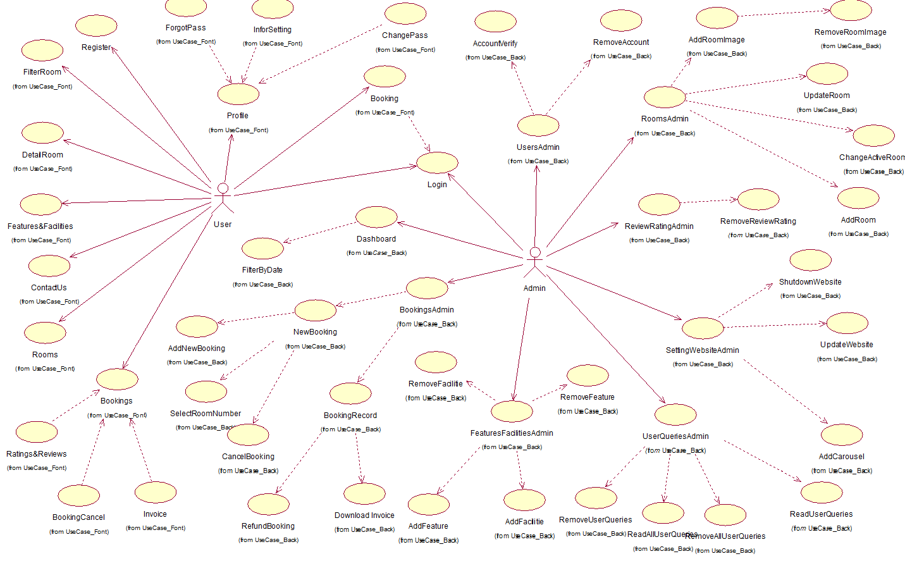

*Hình 2. 1. Biểu đồ use case tổng quan*

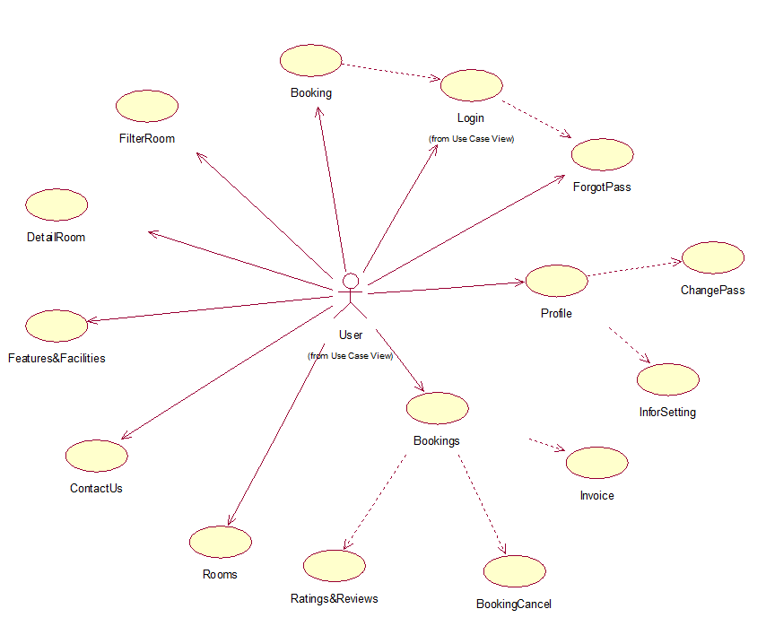*Hình 2. 2. Biểu đồ Use case phân rã của Font-end*



*Hình 2. 3. Biểu đồ Use case phân rã của Back-end*

**2.3. Mô tả chi tiết các Usecase**

**2.3.1. Usecase: Login**

*Bảng 2. 2. Usecase: Login*

|  |  |
| --- | --- |
| Tên use case | Login |
| Tác nhân chính | Admin, Người dùng |
| Người chịu trách nhiệm | Admin, Người dùng |
| Tiền điều kiện | * Người dùng đã được cấp tài khoản * Thiết bị của người dùng được kết nối internet |
| Đảm bảo tối thiểu | Thông báo lỗi và quay lại bước trước |
| Đảm bảo thành công | Người dùng đăng nhập thành công |
| Kích hoạt | Người dùng chọn chức năng đăng nhập |
| Chuỗi sự kiện chính:   1. Hệ thống hiển thị giao diện gồm form đăng nhập 2. Người dùng nhập form đăng nhập và click “Đăng nhập” 3. Hệ thống xác thực thông tin thành công và cho phép người dùng truy cập 4. Hệ thống ghi nhận hoạt động đăng nhập 5. Người dùng thoát khỏi chức năng đăng nhập | |
| Ngoại lệ:  2.1. Nếu người dùng không nhập tên đăng nhập:  2.1.1. Hệ thống thông báo: “Tên đăng nhập hoặc mật khẩu không được để trống!”.  2.1.2. Người dùng nhập lại  3. Nếu Người dùng nhập không đúng thông tin đăng nhập:  3.1 Hệ thống thông báo: “Tên đăng nhập hoặc mật khẩu không chính xác!”.  3.2 Người dùng nhập lại thông tin đăng nhập.  - Nếu trong quá trình thực hiện hệ thống bị dừng bất ngờ:  Quản lý hoặc Nhân viên khởi động lại hệ thống.  Hệ thống hủy bỏ các thao tác trước đó và trở về trạng thái hoạt động bình thường.  - Tại bất kỳ bước nào nếu bị mất kết nối tới server sẽ tự động thoát khỏi chức năng và quay lại giao diện trước đó. | |

**2.3.2 Usecase: UsersAdmin**

*Bảng 2. 3**Usecase: UsersAdmin*

|  |  |
| --- | --- |
| Tên use case | UsersAdmin |
| Tác nhân chính | Admin |
| Người chịu trách nhiệm | Admin |
| Tiền điều kiện | Admin phải đăng nhập vào hệ thống |
| Đảm bảo tối thiểu | Admin đăng nhập thành công |
| Đảm bảo tối đa | * Hệ thống thông báo sửa tài khoản thành công * Những thay đổi được lưu vào CSDL |
| Kích hoạt | Admin kích vào “Quản lí nhân viên” |
| Chuỗi sự kiện chính:   1. Hệ thống mở giao diện hiển thị các tài khoản và thông tin tài khoản bao gồm: Tên, ảnh, số điện thoại, email, địa chỉ, ngày sinh, ngày tạo, trạng thái, xác minh. 2. Admin chọn một tài khoản chưa được xác minh và chọn chức năng xóa   2.1. Hệ thống xóa tài khoản và đưa ra thông báo  2.2. Hệ thống lưu thông tin vào CSDL   1. Admin chọn chức năng “Bật tắt hoạt động”   3.1 Nếu tài khoản đang hoạt động thì hệ thống sẽ tắt hoạt động của tài khoản  3.2 Nếu tài khoản đang tắt động thì hệ thống sẽ bật hoạt động của tài khoản  3.3 Hệ thống kiểm tra dữ liệu và đưa ra thông báo  3.4 Hệ thống lưu thông tin vào CSDL | |
| Ngoại lệ:  1. Tại bước 2, nếu tài khoản chưa được xác minh thì sẽ không hiện biểu tượng xóa.  2. Tại bất kỳ bước nào nếu bị mất kết nối tới server sẽ tự động thoát khỏi chức năng và quay lại giao diện trước đó | |

**2.3.3 Usecase: RoomsAdmin**

*Bảng 2. 4**Usecase: RoomsAdmin*

|  |  |
| --- | --- |
| Tên use case | Quản lí Rooms |
| Tác nhân chính | Admin |
| Người chịu trách nhiệm | Admin |
| Tiền điều kiện | Admin phải đăng nhập vào hệ thống |
| Đảm bảo tối thiểu | Admin đăng nhập thành công |
| Đảm bảo thành công | Những thay đổi được lưu vào CSDL |
| Kích hoạt | Admin chọn chức năng quản lí phòng |
| Chuỗi sự kiện chính:   1. Admin chọn mục Room Type   1.1. Hệ thống hiển thị thông tin về các loại phòng bao gồm: Tên loại phòng, diện tích, số lượng người tối đa (trẻ nhỏ và người lớn),giá phòng, số lượng, trạng thái.   1. Admin chọn mục Room Number   2.1. Hệ thống hiển thị danh sách thông tin về các phòng bao gồm:Tên phòng, loại phòng, trạng thái.   1. Admin chọn chức năng thêm loaị phòng   2.1. Hệ thống khởi tạo đối tượng phòng mới và đưa ra form nhập thông tin  3.2. Admin nhập thông tin loại phòng mới  3.3. Hệ thống kiểm tra hợp lệ thông tin thành công và đưa ra thông báo  3.4. Hệ thống lưu thông tin vào CSDL  4. Admin chọn chức năng sửa loại phòng  4.1. Hệ thống hiển thị thông tin chi tiết của Phòng  4.2. Admin thay đổi thông tin phòng  4.3. Hệ thống kiểm tra hợp lệ thông tin thành công và đưa ra thông báo  4.4. Hệ thống lưu thông tin vào CSDL  5. Admin chọn chức năng xóa loại phòng  5.1. Hệ thống đưa ra yêu cầu xác nhận  5.2. Admin xác nhận  5.3. Hệ thống cập nhật thay đổi vào CSDL  6. Admin chọn chức năng thêm ảnh cho loại phòng  6.1. Hệ thống khởi tạo đối tượng ảnh và đưa ra form chọn file ảnh  6.2. Hệ thống kiểm tra hợp lệ thông tin thành công và đưa ra thống báo  6.3. Hệ thống lưu thông tin vào cơ sở dữ liệu  7. Admin chọn mục Room Number, chọn phòng và chọn trạng thái của phòng  7.1. Hệ thống hiển thị lựa chọn thay đổi trạng thái bao gồm: available, booked, durty, fixing.  7.2. Hệ thống cập nhật thay đổi vào CSDL | |
| Ngoại lệ:  1. Nếu danh sách phòng trống:  1.1. Hệ thống thông báo: “Chưa có phòng trong hệ thống!”.  2. Admin không nhập thông tin loại phòng mới:  2.1. Hệ thống báo lỗi và yêu cầu phải điền đầy đủ thông tin  2.2. Admin chọn huỷ bỏ: Hệ thống huỷ bỏ thao tác và quay trở lại trang trước  3. Nhập thông tin sửa không hợp lệ:  3.1 Hệ thống báo lỗi và yêu cầu nhập lại  3.2 Admin nhập lại.  4. Nếu trong quá trình thực hiện hệ thống bị dừng bất ngờ:  4.1. Admin khởi động lại hệ thống.  4.2. Hệ thống hủy bỏ các thao tác trước đó và trở về trạng thái hoạt động bình thường.  5. Tại bất kỳ bước nào nếu bị mất kết nối tới server sẽ tự động thoát khỏi chức năng và quay lại giao diện trước đó | |

**2.3.4 Usecase: UserQueriesAdmin**

*Bảng 2. 5**Usecase: UserQueriesAdmin*

|  |  |
| --- | --- |
| Tên use case | UserQueriesAdmin |
| Tác nhân chính | Admin |
| Người chịu trách nhiệm | Admin |
| Tiền điều kiện | Admin đã đăng nhập vào hệ thống |
| Đảm bảo tối thiểu | Admin đăng nhập thành công |
| Đảm bảo thành công | Hiển thị danh sách tin nhắn phản hồi |
| Kích hoạt | Admin chọn chức năng khách hàng |
| Chuỗi sự kiện chính:   1. Admin chọn chức phản hồi người dùng 2. Hệ thống hiển thị thông tin tin nhắn phản hồi của người dùng 3. Admin, Nhân viên chọn chức năng đọc toàn bộ phản hồi   3.1 Hệ thống lưu thông tin vào CSDL  4. Admin chọn chức năng xóa toàn bộ phản hồi.  4.1 Hệ thống đưa ra yêu cầu xác nhận  4.2. Admin, Nhân viên xác nhận  4.3. Hệ thống cập nhật thay đổi vào CSDL  5. Admin chọn một phản hồi và chọn đọc.  5.1. Hệ thống cập nhật thay đổi vào CSDL  6. Admin chọn một phản hồi và chọn chức năng xóa.  6.1 Hệ thống đưa ra yêu cầu xác nhận  6.2. Admin xác nhận  6.3. Hệ thống cập nhật thay đổi vào CSDL | |
| Ngoại lệ:  1. Tại bước 4.1 và 6.1, nếu admin không xác nhận xoá thì hệ thống quay trở lại màn hình danh sách phản hồi người dùng trước đó  2. Tại bất kỳ bước nào nếu bị mất kết nối tới server hoặc admin chọn thoát hệ thống sẽ tự động thoát khỏi chức năng và quay lại trang trước đó | |

**2.3.5 Usecase: Facilities & Features Admin**

*Bảng 2. 6**Usecase: Facilities & FeaturesAdmin*

|  |  |
| --- | --- |
| Tên use case | Quản lý Facilities & Features |
| Tác nhân chính | Admin |
| Người chịu trách nhiệm | Admin |
| Tiền điều kiện | Admin phải đăng nhập vào hệ thống |
| Đảm bảo tối thiểu | Admin đăng nhập thành công |
| Đảm bảo thành công | Những thay đổi được lưu vào CSDL  Hệ thống thông báo thành công |
| Kích hoạt | Admin chọn chức năng danh mục |
| Chuỗi sự kiện chính:   1. Admin chọn chức năng dịch vụ cơ sở vật chất 2. Hệ thống hiển thị giao diện hai bảng thông tin dịch vụ và cơ sở vật chất hiện có gồm tên dịch vụ, mô tả, biểu tượng dịch vụ, tên cơ sở vật chất. 3. Admin chọn chức năng thêm dịch vụ   3.1. Hệ thống khởi tạo đối tượng dịch vụ mới và đưa ra form nhập thông tin  3.2. Admin nhập thông tin dịch vụ mới  3.3. Hệ thống kiểm tra hợp lệ thông tin thành công và đưa ra thông báo  3.4. Hệ thống lưu thông tin vào CSDL  4. Admin chọn chức năng thêm cơ sở vật chất  4.1. Hệ thống khởi tạo đối tượng cơ sở vật chất mới và đưa ra form nhập thông tin  4.2. Admin nhập thông tin dịch vụ mới  4.3. Hệ thống kiểm tra hợp lệ thông tin thành công và đưa ra thông báo  4.4. Hệ thống lưu thông tin vào CSDL  5. Admin chọn chức năng xóa dịch vụ  5.1. Hệ thống đưa ra yêu cầu xác nhận  5.2. Admin xác nhận  5.3. Hệ thống cập nhật thay đổi vào CSDL  6. Admin chọn chức năng xóa cơ sở vật chất  6.1. Hệ thống đưa ra yêu cầu xác nhận  6.2. Admin xác nhận  6.3. Hệ thống cập nhật thay đổi vào CSDL | |
| Ngoại lệ:  1. Nếu danh sách dịch vụ và cơ sở vật chất trống:  1.1. Hệ thống thông báo: “Chưa có dữ liệu trong hệ thống!”.  2. Admin không nhập thông tin dịch vụ hoặc cơ sở vật chất mới:  2.1. Hệ thống báo lỗi và yêu cầu nhập lại  2.2. Admin chọn huỷ bỏ: Hệ thống huỷ bỏ thao tác và quay trở lại trang trước  3. Nhập thông tin sửa không hợp lệ:  3.1 Hệ thống báo lỗi và yêu cầu nhập lại  3.2 Admin nhập lại.  4. Tại bước 5.2 hoặc 6.2, nếu Admin không xác nhận, hệ thống hủy bỏ thao tác và quay về trang danh sách danh mục.  5. Tại bất kỳ bước nào nếu bị mất kết nối tới server, trang sẽ tự động thoát khỏi chức năng và quay lại giao diện trước đó | |

**2.3.6 Usecase: Quản lý Setting**

*Bảng 2. 7**Usecase: SettingsAdmin*

|  |  |
| --- | --- |
| Tên use case | Quản lý Setting |
| Tác nhân chính | Admin |
| Người chịu trách nhiệm | Admin |
| Tiền điều kiện | Admin phải đăng nhập vào hệ thống |
| Đảm bảo tối thiểu | Admin đăng nhập thành công |
| Đảm bảo thành công | Những thay đổi được lưu vào CSDL  Hệ thống thông báo thành công |
| Kích hoạt | Admin chọn chức năng quản lý cài đặt chung |
| Chuỗi sự kiện chính:  1. Admin chọn chức năng quản lý cài đặt chung  2. Hệ thống hiển thị thông tin cài đặt chung bao gồm: thông tin về khách sạn, liên hệ, địa chỉ, ảnh team trong khách sạn.  3. Admin chọn chức năng thêm ảnh carousel  3.1. Hệ thống khởi tạo đối tượng ảnh carousel mới và đưa ra form nhập thông tin  3.2. Admin nhập thông tin ảnh carousel mới  3.3. Hệ thống kiểm tra hợp lệ thông tin thành công và đưa ra thông báo  3.4. Hệ thống lưu thông tin vào CSDL  4. Admin chọn chức năng xóa ảnh carousel  4.1. Hệ thống đưa ra yêu cầu xác nhận  4.2. Admin xác nhận  4.3. Hệ thống cập nhật thay đổi vào CSDL  5. Admin chọn chức năng sửa thông tin về khách sạn  5.1. Hệ thống hiển thị form thông tin về khách sạn.  5.2. Admin sửa thông tin về khách sạn vào form.  5.3. Hệ thống kiểm tra hợp lệ thông tin thành công và đưa ra thông báo  5.4. Hệ thống lưu thông tin vào CSDL  6. Admin chọn chức năng bật tắt hoạt động website  6.1. Hệ thống lưu thông tin vào CSDL  7. Admin chọn chức năng sửa liên hệ  7.1. Hệ thống hiển thị form thông tin liên hệ.  7.2. Admin sửa thông tin liên hệ mới.  7.3. Hệ thống kiểm tra hợp lệ thông tin thành công và đưa ra thông báo  7.4. Hệ thống lưu thông tin vào CSDL  8. Admin chọn chức năng thêm ảnh team  8.1. Hệ thống khởi tạo đối tượng ảnh team mới và đưa ra form nhập thông tin  8.2. Admin nhập thông tin ảnh team mới  8.3. Hệ thống kiểm tra hợp lệ thông tin thành công và đưa ra thông báo  8.4. Hệ thống lưu thông tin vào CSDL  9. Admin chọn chức năng xóa ảnh team  9.1. Hệ thống đưa ra yêu cầu xác nhận  9.2. Admin xác nhận  9.3. Hệ thống lưu thông tin vào CSDL | |
| Ngoại lệ:  1. Nếu danh sách ảnh team hoặc carousel trống:  1.1. Hệ thống thông báo: “Chưa có dữ liệu trong hệ thống!”.  2. Tại bước 4.2 hoặc 9.2, nếu admin không xác nhận, hệ thống hủy bỏ thao tác và quay về trang danh sách slider.  3. Tại bất kỳ bước nào nếu bị mất kết nối tới server, trang sẽ tự động thoát khỏi chức năng và quay lại giao diện trước đó | |

**2.3.7 Usecase: Quản lý Bookings**

*Bảng 2. 8**Usecase: Quản lý Bookings*

|  |  |
| --- | --- |
| Tên use case | Quản lý đặt Bookings |
| Tác nhân chính | Admin |
| Người chịu trách nhiệm | Admin |
| Tiền điều kiện | Admin phải đăng nhập vào hệ thống |
| Đảm bảo tối thiểu | Admin đăng nhập thành công |
| Đảm bảo thành công | Những thay đổi được lưu vào CSDL  Hệ thống thông báo thành công |
| Kích hoạt | Admin chọn chức năng quản lý đặt phòng |
| Chuỗi sự kiện chính:  1. Admin chọn chức năng quản lý đặt phòng  2. Hệ thống hiển thị các mục đơn đặt phòng bao gồm: mục đơn vừa đặt, mục hoàn tiền, mục đơn đã xử lý.  3. Admin chọn mục đơn vừa đặt, chọn 1 đơn và chọn cấp số phòng  3.1. Hệ thống khởi tạo đối tượng số phòng và đưa ra form chọn số phòng  3.2. Admin cấp số phòng cho phòng vừa đặt.  3.3. Hệ thống lưu thông tin vào CSDL  4. Admin chọn chức năng hủy đơn vừa đặt  4.1. Hệ thống đưa ra yêu cầu xác nhận  4.2. Admin xác nhận  4.3. Hệ thống cập nhật thay đổi vào CSDL  5. Admin chọn mục hoàn tiền đặt phòng, chọn 1 đơn và chọn chức năng hoàn tiền  5.1. Hệ thống thanh toán hoàn trả lại tiền đặt cho người dùng  5.2. Hệ thống chuyển trạng thái đơn đặt phòng sang cancelled  5.3. Hệ thống lưu thông tin vào CSDL  6. Admin chọn mục đã check-in, chọn 1 đơn và chọn chức năng check-out  6.1. Hệ thống chuyển trạng thái đơn đặt phòng sang checked out  6.2. Hệ thống lưu thông tin vào CSDL  7. Admin chọn mục đơn đã xử lý, chọn 1 đơn và chọn tải hóa đơn.  7.1. Máy tính tải xuống hóa đơn.  8. Admin chọn thêm mới hóa đơn.  8.1. Hệ thống khởi tạo đơn đặt hàng mới và hiển thị form nhập thông tin.  8.2. Admin nhập thông tin vào form và chọn nhập  8.3. Hệ thống lưu thông tin vào CSDL | |
| Ngoại lệ:  1. Nếu danh sách danh sách đơn đặt phòng trống:  1.1. Hệ thống thông báo: “Không có dữ liệu trong hệ thống!”.  2. Tại bước 4.2, nếu Admin không xác nhận, hệ thống hủy bỏ thao tác và quay về trang danh sách đơn vừa đặt.  3. Tại bước 8.2, nếu Admin không nhập đầy đủ thông tin, hệ thống sẽ yêu cầu nhập đầy đủ thông tin.  4. Tại bất kỳ bước nào nếu bị mất kết nối tới server, trang sẽ tự động thoát khỏi chức năng và quay lại giao diện trước đó | |

**2.3.8 Usecase: Dashboard**

*Bảng 2. 9**Usecase: Dashboard*

|  |  |
| --- | --- |
| Tên use case | Dashboard |
| Tác nhân chính | Admin |
| Người chịu trách nhiệm | Admin |
| Tiền điều kiện | Admin đăng nhập hệ thống |
| Đảm bảo thành công | * Những thay đổi được lưu vào CSDL * Hệ thống thông báo thành công |
| Đảm bảo tối thiểu | Admin đăng nhập thành công |
| Kích hoạt | Admin chọn chức năng trang chủ |
| Chuỗi sự kiện chính:   1. Admin chọn chức năng trang chủ 2. Hệ thống đưa ra danh sách các thống kê về đơn đặt phòng, doanh thu, tài khoản, đánh giá, tin nhắn. 3. Admin chọn biểu đồ doanh thu   3.1 Admin chọn khoảng ngày cần thống kê  3.2 Hệ thống truy vấn đến CSDL  3.3 Hệ thống hiển thị dữ liệu ra biểu đồ | |
| Ngoại lệ: Tại bất kỳ bước nào nếu bị mất kết nối tới server hoặc Admin chọn thoát hệ thống sẽ tự động thoát khỏi chức năng và quay lại giao diện trước đó | |

**2.3.9 Usecase: Ratings & Reviews Admin**

*Bảng 2. 10**Usecase: Ratings & Reviews Admin*

|  |  |
| --- | --- |
| Tên use case | Ratings & Reviews Admin |
| Tác nhân chính | Admin |
| Người chịu trách nhiệm | Admin |
| Tiền điều kiện | Admin phải đăng nhập vào hệ thống |
| Đảm bảo tối thiểu | Admin đăng nhập thành công |
| Đảm bảo thành công | Những thay đổi được lưu vào CSDL  Hệ thống thông báo thành công |
| Kích hoạt | Admin chọn chức năng quản lý xếp hạng và đánh giá |
| Chuỗi sự kiện chính:  1. Admin chọn chức năng quản lý xếp hạng và đánh giá  2. Hệ thống hiển thị giao diện thông tin các đánh giá và xếp hạng  3. Admin chọn chức năng xóa đánh giá và xếp hạng  3.1. Hệ thống đưa ra yêu cầu xác nhận  3.2. Admin xác nhận  3.3. Hệ thống cập nhật thay đổi vào CSDL | |
| Ngoại lệ:  1. Nếu danh sách trống:  1.1. Hệ thống thông báo: “Chưa dữ liệu trong hệ thống!”.  2. Tại bất kỳ bước nào nếu bị mất kết nối tới server, trang sẽ tự động thoát khỏi chức năng và quay lại giao diện trước đó | |

**2.3.10 Usecase: Register**

*Bảng 2. 11**Usecase: Register*

|  |  |
| --- | --- |
| Tên use case | Đăng ký |
| Tác nhân chính | Người dùng |
| Người chịu trách nhiệm | Người dùng |
| Tiền điều kiện | Không |
| Đảm bảo thành công | * Những thay đổi được lưu vào CSDL * Hệ thống thông báo thành công |
| Đảm bảo tối thiểu | Hệ thống thông báo thành công |
| Kích hoạt | Người dùng chọn chức năng đăng ký |
| Chuỗi sự kiện chính:  1. Người dùng chọn chức năng đăng ký  1.1 Hệ thống hiện ra form yêu cầu nhập thông tin  1.2 Người dùng nhập đầy đủ thông tin vào form và chọn đăng ký  1.3 Hệ thống gửi mã xác nhận vào email  1.4 Hệ thống lưu dữ liệu vào CSDL  2. Người dùng thoát khỏi chức đăng ký | |
| Ngoại lệ:  1. Tại bước 1.2 nếu người dùng nhập xác nhận mật khẩu không khớp với mật khẩu:  1.1. Hệ thống thông báo: “Mật khẩu không khớp!”.  2. Tại bất kỳ bước nào nếu bị mất kết nối tới server hoặc Admin chọn thoát hệ thống sẽ tự động thoát khỏi chức năng và quay lại giao diện trước đó | |

**2.3.11 Usecase: Rooms**

*Bảng 2. 12**Usecase: Rooms*

|  |  |
| --- | --- |
| Tên use case | Rooms |
| Tác nhân chính | Người dùng |
| Người chịu trách nhiệm | Người dùng |
| Tiền điều kiện | * + Thiết bị của khách hàng kết nối với Internet |
| Đảm bảo tối thiểu | Thông báo lỗi và quay lại bước trước |
| Đảm bảo thành công | Hệ thống hiển thị danh sách phòng |
| Kích hoạt | Khách hàng kích vào phòng |
| Chuỗi sự kiện chính:  1. Khách hàng kích vào nút rooms  2. Hệ thống hiển thị ra danh sách các loại phòng  3. Khách hàng chọn chức năng xem chi tiết  3.1. Hệ thống hiển thị thông tin về phòng bao gồm: giá phòng, số lượng người tối đa, chức năng, dịch vụ  4. Khách hàng chọn chức năng xóa hàng:  4.1. Khách hàng kích vào nút “Xóa sản phẩm” của mỗi sản phẩm riêng biệt.  4.2. Hệ thống sẽ xóa sản phẩm trong cơ sở dữ liệu của website và hiển thị lại giỏ hàng đã cập nhật. | |
| Ngoại lệ:  1. Khách hàng nhập các thông tin không hợp lệ thì hệ thống sẽ thông báo lỗi và yêu cầu nhập đúng thông tin.  2. Tại bất kỳ thời điểm nào trong quá trình thực hiện nếu không kết nối được với cơ sở dữ liệu thì hệ thống sẽ hiển thị một thông báo lỗi. | |

**2.3.12 Usecase: RoomDetail**

*Bảng 2. 13**Usecase: RoomDetail*

|  |  |
| --- | --- |
| Tên use case | RoomDetail |
| Tác nhân chính | Người dùng |
| Người chịu trách nhiệm | Người dùng |
| Tiền điều kiện | Thiết bị của khách hàng kết nối với Internet |
| Đảm bảo tối thiểu | Thông báo lỗi và quay lại bước trước |
| Đảm bảo thành công | Người dùng xem được thông tin chi tiết của loại phòng |
| Kích hoạt | Khách hàng kích vào “Detail” |
| Chuỗi sự kiện chính:  Người dùng kích vào”Detail” của loại phòng bất kỳ. Hệ thống lấy thông tin chi tiết của phòng đó đó bao gồm: price, facilities, feature,image, adult, children.Và hiển thị lên màn hình | |
| Ngoại lệ:  Tại bất kỳ thời điểm nào trong quá trình thực hiện use case nếu không kết nối được với cơ sở dữ liệu thì hệ thống sẽ hiển thị một thông báo lỗi. | |

### 2.3.13 Usecase: Profile

*Bảng 2. 14 Usecase: Profile*

|  |  |
| --- | --- |
| Tên use case | Profile |
| Tác nhân chính | Người dùng |
| Người chịu trách nhiệm | Người dùng |
| Tiền điều kiện | * Khách hàng đăng nhập vào hệ thống * Thiết bị của khách hàng kết nối với Internet |
| Đảm bảo tối thiểu | Thông báo lỗi và quay lại bước trước |
| Đảm bảo thành công | Người dùng thay đổi thành công thông tin tài khoản |
| Kích hoạt | Người dùng kích vào “Profile” |
| Chuỗi sự kiện chính:  1. Người dùng kích vào biểu tượng tài khoản và chọn “Profile”, hệ thống hiển thị một màn hình với các thông tin của người dùng.  2. Khách hàng sửa thông tin của mình (Email, image, password, fullname, address, cccd, date of birth) và kích vào nút “Change”. Hệ thống cập nhật thông tin của khách hàng trong cơ sở dữ liệu và hiển thị lại thông tin tài khoản đã cập nhật lên màn hình. | |
| Ngoại lệ:  1. Khách hàng nhập các thông tin không hợp lệ thì hệ thống sẽ thông báo lỗi bên dưới mỗi textbox sai thông tin và yêu cầu nhập đúng thông tin.  2. Tại bất kỳ thời điểm nào trong quá trình thực hiện nếu không kết nối được với cơ sở dữ liệu thì hệ thống sẽ hiển thị một thông báo lỗi ra màn hình. | |

**2.3.14 Usecase: Bookings**

*Bảng 2. 15**Usecase: Bookings*

|  |  |
| --- | --- |
| Tên use case | Bookings |
| Tác nhân chính | Người dùng |
| Người chịu trách nhiệm | Người dùng |
| Tiền điều kiện | Thiết bị của người dùng kết nối với Internet |
| Đảm bảo tối thiểu | Thông báo lỗi và quay lại bước trước |
| Đảm bảo thành công | Người dùng xem được thông của các tin thời trang |
| Kích hoạt | Người dùng kích vào “Bookings” |
| Chuỗi sự kiện chính:  1. Người dùng chọn biểu tượng tài khoản và chọn “Bookings”  2. Hệ thống hiển thị tất cả các đơn booking đã đặt  3. Người dùng chọn Cancel  3.1. Hệ thống sẽ hủy đơn booking vừa đặt.  4. Người dùng chọn Download  4.1. Hệ thống tải xuống hóa đơn.  5. Người dùng chọn Review&Rating  5.1. Hệ thống điều hướng đến trang đánh giá phòng.  5.2. Người dùng viết đánh giá và thông tin được lưu vào database. | |
| Ngoại lệ:  Tại bất kỳ thời điểm nào trong quá trình thực hiện use case nếu không kết nối được với cơ sở dữ liệu thì hệ thống sẽ hiển thị một thông báo lỗi. | |

**2.3.15 Usecase: Booking**

*Bảng 2. 16**Usecase: Booking*

|  |  |
| --- | --- |
| Tên use case | Booking |
| Tác nhân chính | Người dùng |
| Người chịu trách nhiệm | Người dùng |
| Tiền điều kiện | Thiết bị của người dùng kết nối với Internet |
| Đảm bảo tối thiểu | Người dùng login vào tài khoản, thông báo lỗi và quay lại bước trước |
| Đảm bảo thành công | Thông báo đặt phòng thành công |
| Kích hoạt | Khách hàng kích vào “Book Now” |
| Chuỗi sự kiện chính:  1. Khách hàng kích vào “Book Now” trên thẻ phòng.  2. Hệ thống chuyển sang màn hình điền thông tin khách hàng  2.1. Người dùng nhập thông tin booking và chọn “Pay Now”  2.2. Hệ thống chuyển hướng sang trang thanh toán VnPay  2.3. Người dùng nhập thông tin thẻ thanh toán và chọn “Thanh toán”  2.4. Hệ thống chuyển hướng về màn hình thông báo đặt phòng thành công | |
| Ngoại lệ:  1.Tại bước 2.1 nếu người dùng không nhập đúng thông tin thì hệ thống báo yêu cầu nhập đúng thông tin.  2. Tại bước 2.3 nếu người dùng chọn hủy thì hệ thống chuyển về màn hình thông báo đặt phòng thất bại.  3.Tại bất kỳ thời điểm nào trong quá trình thực hiện use case nếu không kết nối được với cơ sở dữ liệu thì hệ thống sẽ hiển thị một thông báo lỗi. | |

**2.3.16 Usecase: ContactUs**

*Bảng 2. 17**Usecase: ContactUs*

|  |  |
| --- | --- |
| Tên use case | ContactUs |
| Tác nhân chính | Người dùng |
| Người chịu trách nhiệm | Người dùng |
| Tiền điều kiện | Thiết bị của người dùng kết nối với Internet |
| Đảm bảo tối thiểu | Người dùng login vào tài khoản, thông báo lỗi và quay lại bước trước |
| Đảm bảo thành công | Người dùng gửi yêu cầu thành công |
| Kích hoạt | Khách hàng kích vào “Contact Us” |
| Chuỗi sự kiện chính:  1. Khách hàng kích vào “Contact Us”.  2. Hệ thống hiển thị thông tin về khách sạn và khởi tạo form nhập phản hồi gửi cho khách sạn.  2.1. Người dùng nhập thông tin vào form và kích nút “Gửi”  2.2. Hệ thống lưu thông tin vào database. | |
| Ngoại lệ:  Tại bất kỳ thời điểm nào trong quá trình thực hiện use case nếu không kết nối được với cơ sở dữ liệu thì hệ thống sẽ hiển thị một thông báo lỗi. | |

**2.3.17 Usecase: Facilities**

*Bảng 2. 18**Usecase: Facilities*

|  |  |
| --- | --- |
| Tên use case | Facilities |
| Tác nhân chính | Người dùng |
| Người chịu trách nhiệm | Người dùng |
| Tiền điều kiện | Thiết bị của khách hàng kết nối với Internet |
| Đảm bảo tối thiểu | Thông báo lỗi và quay lại bước trước |
| Đảm bảo thành công | Khách hàng liên hệ được với cửa hàng |
| Kích hoạt | Khách hàng kích vào “Facilities” |
| Chuỗi sự kiện chính:  1. Khách hàng kích vào “Facilities”.  2. Hệ thống hiển thị danh sách facilities và các thông tin chi tiết về facilitie | |
| Ngoại lệ:  Tại bất kỳ thời điểm nào trong quá trình thực hiện use case nếu không kết nối được với cơ sở dữ liệu thì hệ thống sẽ hiển thị một thông báo lỗi. | |

**2.3.18 Usecase: FilterRoom**

*Bảng 2. 19**Usecase: FilterRoom*

|  |  |
| --- | --- |
| Tên use case | Filter Room |
| Tác nhân chính | Người dùng |
| Người chịu trách nhiệm | Người dùng |
| Tiền điều kiện | Thiết bị của Người dùng kết nối với Internet |
| Đảm bảo tối thiểu | Thông báo lỗi và quay lại bước trước |
| Đảm bảo thành công | Người dùng tìm kiếm được phòng |
| Kích hoạt | Khách hàng nhập thông tin vào forn và chọn tìm kiếm |
| Chuỗi sự kiện chính:  1. Khách hàng nhập thông tin bao gồm: check-in, check-out, children, adult và chọn tìm kiếm.  2. Hệ thống hiển thị phòng theo từ khóa đã nhập | |
| Ngoại lệ:  1. Nếu không có phòng nào phù hợp với từ khóa hệ thống hiển thị không có sản phẩm.  2. Tại bất kỳ thời điểm nào trong quá trình thực hiện use case nếu không kết nối được với cơ sở dữ liệu thì hệ thống sẽ hiển thị một thông báo lỗi. | |

**2.4. Thiết kế biểu đồ lớp chi tiết**

### *2.4.1. Biểu đồ tuần tự*



*Hình 2. 4 Biểu đồ tuần tự của Usecase Login*

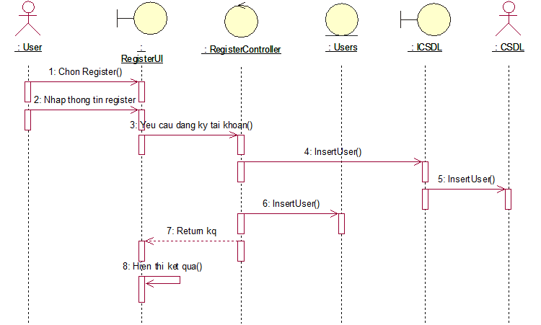

*Hình 2. 5 Biểu đồ tuần tự Usecase Register*

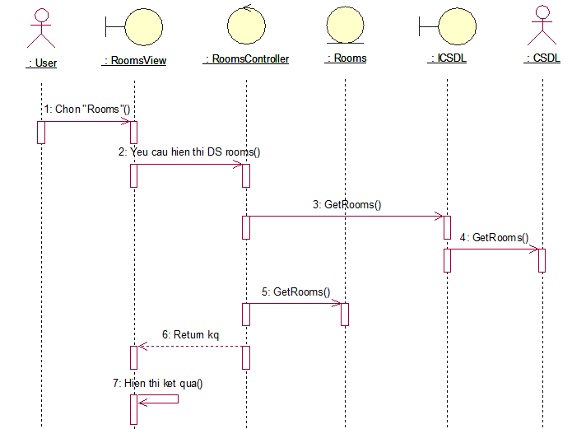

*Hình 2. 7 Biểu đồ tuần tự Usecase Rooms*

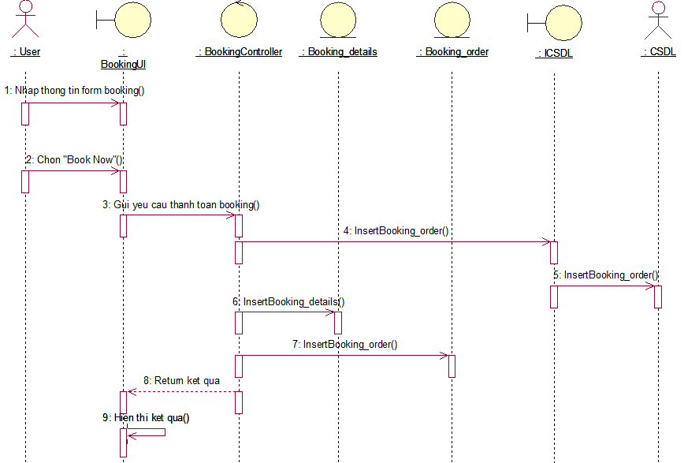

*Hình 2. 8 Biểu đồ tuần tự Usecase Booking*

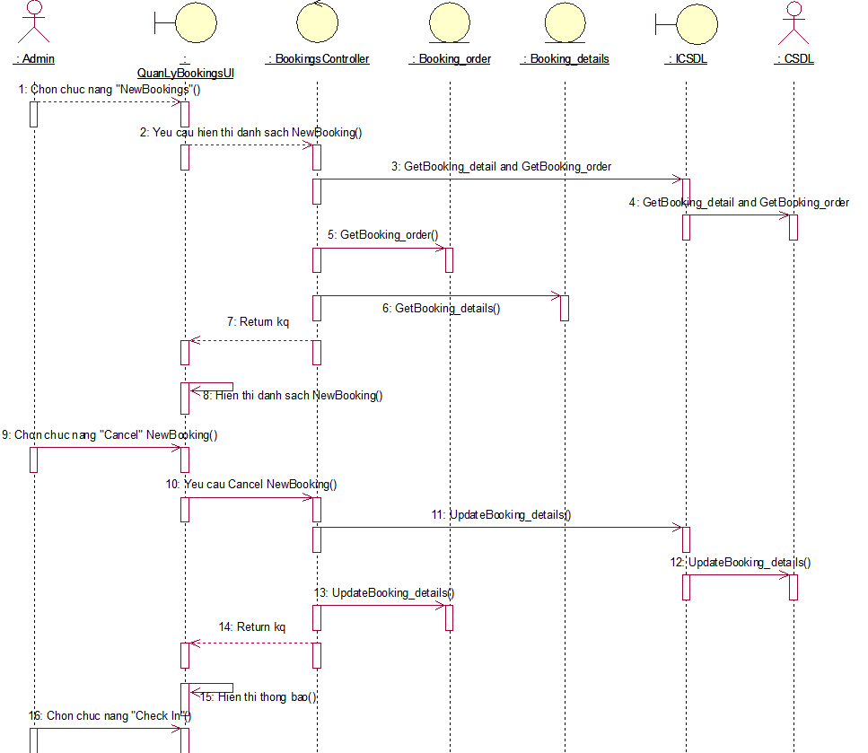 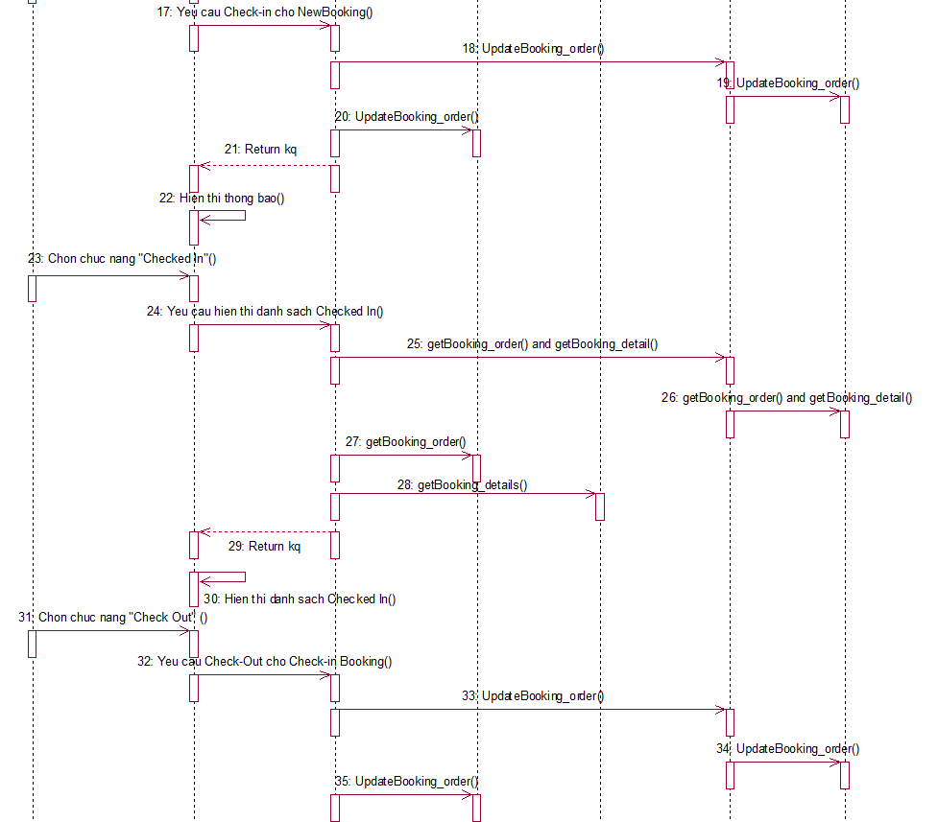 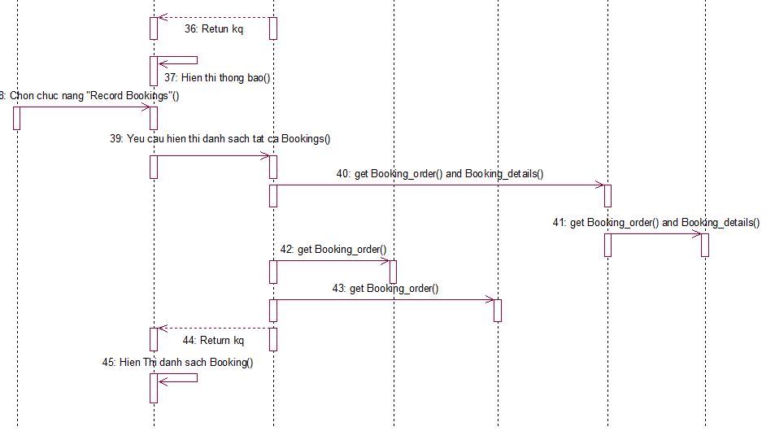

*Hình 2. 9 Biểu đồ tuần tự Usecase Quản lý Bookings*

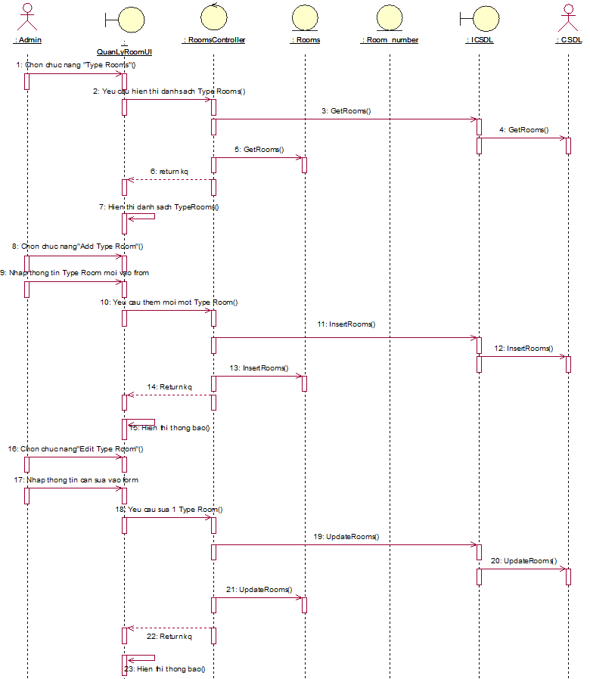

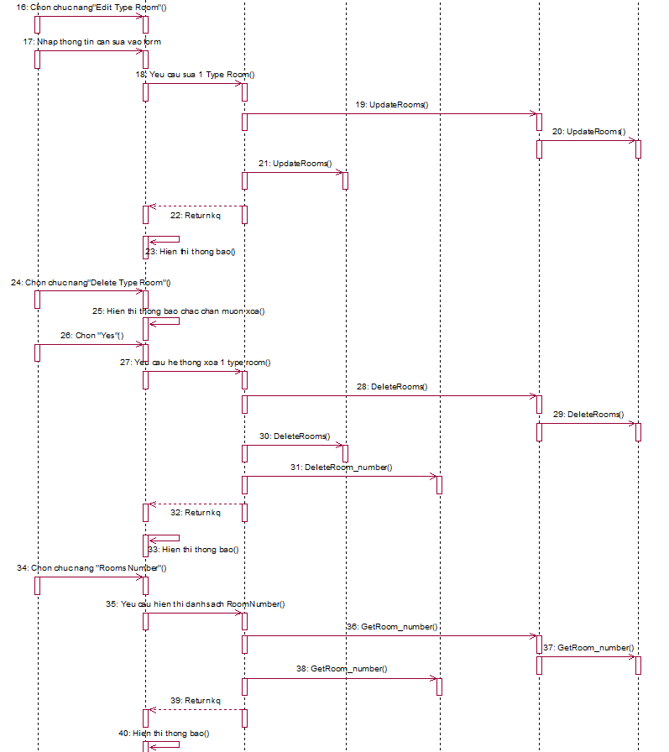 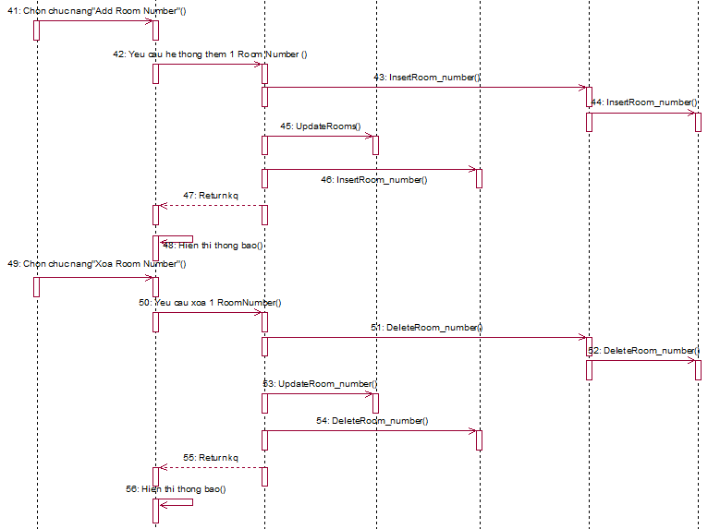

*Hình 2. 6 Biểu đồ tuần tự Usecase Quản lý Rooms*



*Hình 2. 7 Biểu đồ tuần tự Usecase Quản lý Users*



*Hình 2. 8 Biểu đồ tuần tự Usecase Quản lý Features&Facilities*

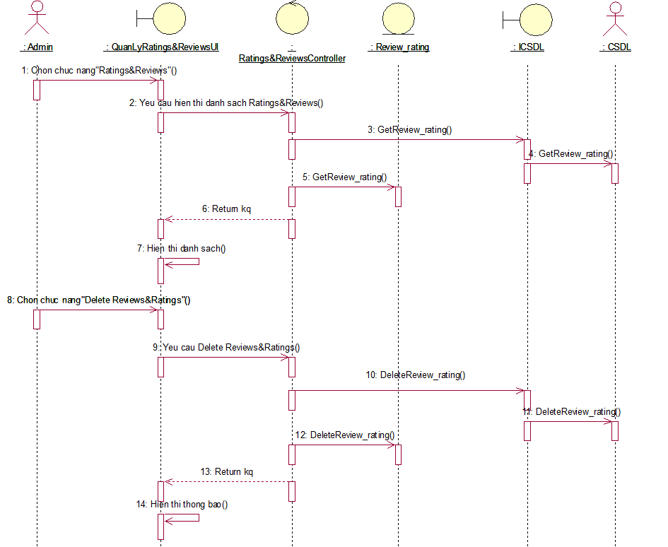

*Hình 2. 9 Biểu đồ tuần tự Usecase Quản lý Reviews&Ratings*

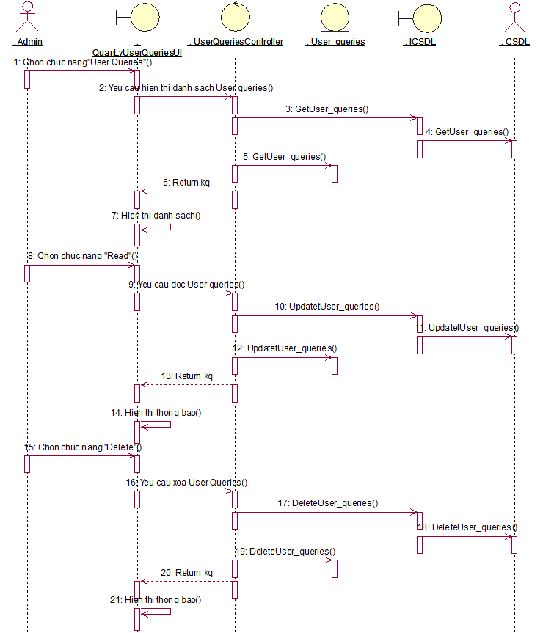

*Hình 2. 10. Biểu đồ tuần tự Usecase Quản lý User Queries*

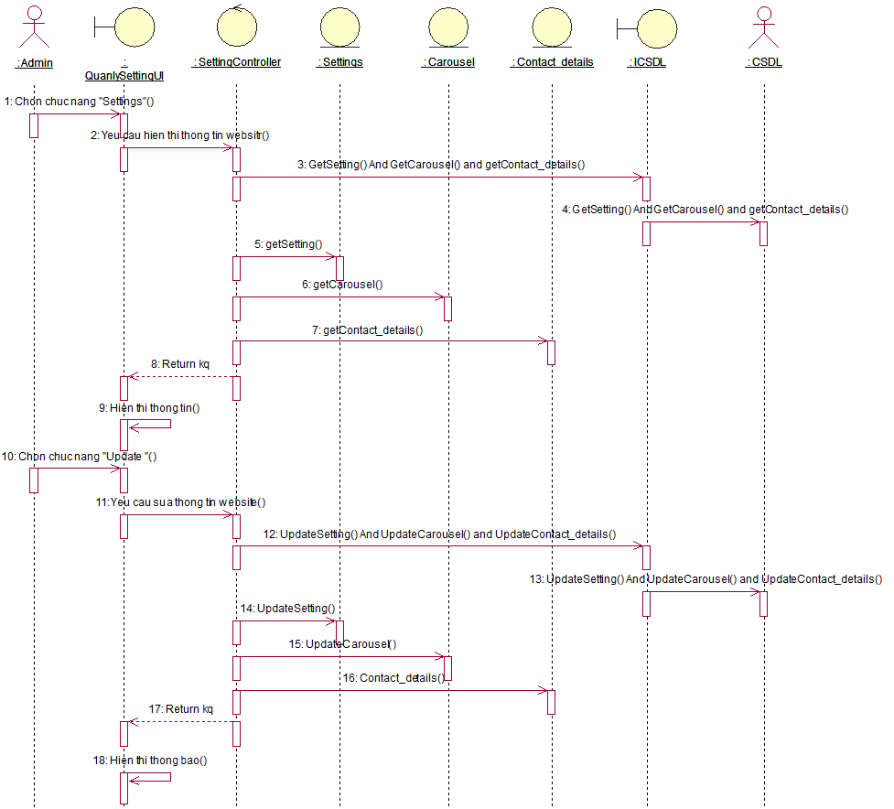

*Hình 2. 11 Biểu đồ tuần tự Usecase Quản lý Settings*

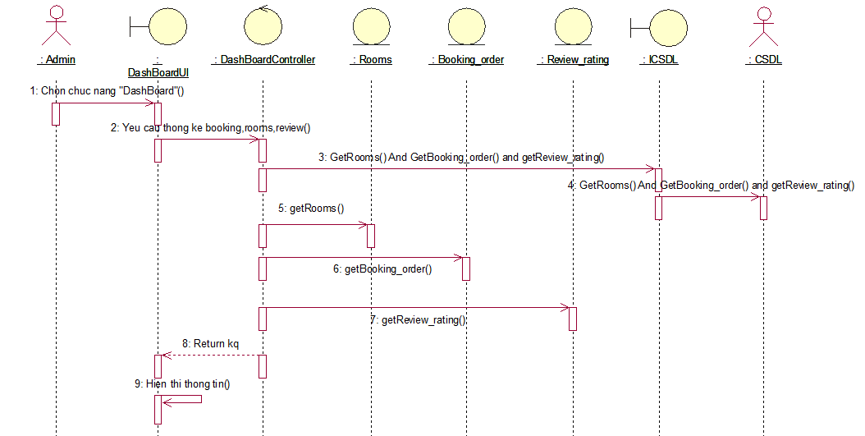

*Hình 2. 12 Biểu đồ tuần tự Usecase Dashboard*

## 2.5.Phân tích yêu cầu hệ thống

### *2.5.1. Yêu cầu chức năng*

***2.5.1.1. Tìm kiếm và Lọc Phòng***

* **Tìm kiếm nhanh:** Cho phép khách hàng tìm kiếm phòng dựa trên các tiêu chí như vị trí, giá cả, ngày nhận phòng, ngày trả phòng, số lượng khách, loại phòng.
* **Lọc nâng cao:** Cung cấp các tùy chọn lọc chi tiết hơn như tiện nghi phòng, dịch vụ, đánh giá khách hàng.

**2.5.1.2. Hiển thị Thông tin Phòng**

* **Hình ảnh chất lượng cao:** Hiển thị hình ảnh rõ nét, đa góc độ của từng loại phòng.
* **Mô tả chi tiết:** Cung cấp thông tin đầy đủ về diện tích phòng, giường ngủ, tiện nghi, tầm nhìn.
* **Giá cả minh bạch:** Hiển thị rõ ràng giá phòng, các loại thuế, phí và các khuyến mãi áp dụng.

**2.5.1.3 Đặt Phòng**

* **Quy trình đặt phòng đơn giản:** Hướng dẫn khách hàng qua các bước đặt phòng một cách dễ dàng và nhanh chóng.
* **Xác nhận đặt phòng tức thì:** Gửi email xác nhận đặt phòng ngay sau khi hoàn tất.
* **Thanh toán an toàn:** Cung cấp nhiều phương thức thanh toán trực tuyến an toàn.
* **Quản lý đặt phòng:** Cho phép khách hàng xem lại, hủy hoặc thay đổi đặt phòng.

**2.5.1.4 Quản lý Tài khoản**

* **Đăng ký tài khoản:** Cho phép khách hàng đăng ký tài khoản để lưu thông tin cá nhân, lịch sử đặt phòng và nhận các ưu đãi.
* **Đánh giá và nhận xét:** Cho phép khách hàng đánh giá về dịch vụ và chất lượng phòng.

**2.5.1.5 Tích hợp với Hệ thống Quản lý Khách sạn (PMS)**

* **Đồng bộ dữ liệu:** Đồng bộ dữ liệu về phòng, giá cả, đặt phòng giữa website và PMS.
* **Quản lý phòng hiệu quả:** Giúp nhân viên khách sạn quản lý phòng và đặt phòng một cách dễ dàng.

### *2.5.2. Yêu cầu phi chức năng*

***2.5.2.1 Hiệu năng***

* **Tốc độ tải trang nhanh:** Website phải tải trang nhanh để tạo trải nghiệm tốt cho người dùng.
* **Khả năng mở rộng:** Hệ thống phải có khả năng xử lý lượng truy cập lớn vào các dịp cao điểm.

***2.5.2.2 Bảo mật***

* **Bảo vệ dữ liệu khách hàng:** Đảm bảo bảo mật thông tin cá nhân và thanh toán của khách hàng.
* **Phòng chống tấn công:** Bảo vệ website khỏi các cuộc tấn công từ bên ngoài.

***2.5.2.3 Khả dụng***

* **Thời gian hoạt động:** Website phải hoạt động liên tục 24/7.
* **Khôi phục khi có sự cố:** Có kế hoạch khôi phục hệ thống khi xảy ra sự cố.

***2.5.2.4 Khả mở rộng***

* **Dễ dàng cập nhật:** Hệ thống phải dễ dàng cập nhật và mở rộng để đáp ứng các yêu cầu mới.
* **Tích hợp với các hệ thống khác:** Có khả năng tích hợp với các hệ thống khác như hệ thống quản lý email, hệ thống marketing.

***2.5.2.5 Giao diện người dùng***

* **Dễ sử dụng:** Giao diện trực quan, dễ hiểu, phù hợp với nhiều đối tượng khách hàng.
* **Thân thiện với thiết bị di động:** Website phải hiển thị đẹp trên các thiết bị di động.

***2.5.2.6 Tối ưu hóa công cụ tìm kiếm (SEO)***

* **Tối ưu hóa từ khóa:** Tối ưu hóa website để tăng thứ hạng trên các công cụ tìm kiếm.
* **Nội dung chất lượng:** Cung cấp nội dung hữu ích, thu hút khách hàng.

**2.6. Cơ sở dữ liệu**

***2.6.1. Sơ đồ dữ liệu quan hệ***

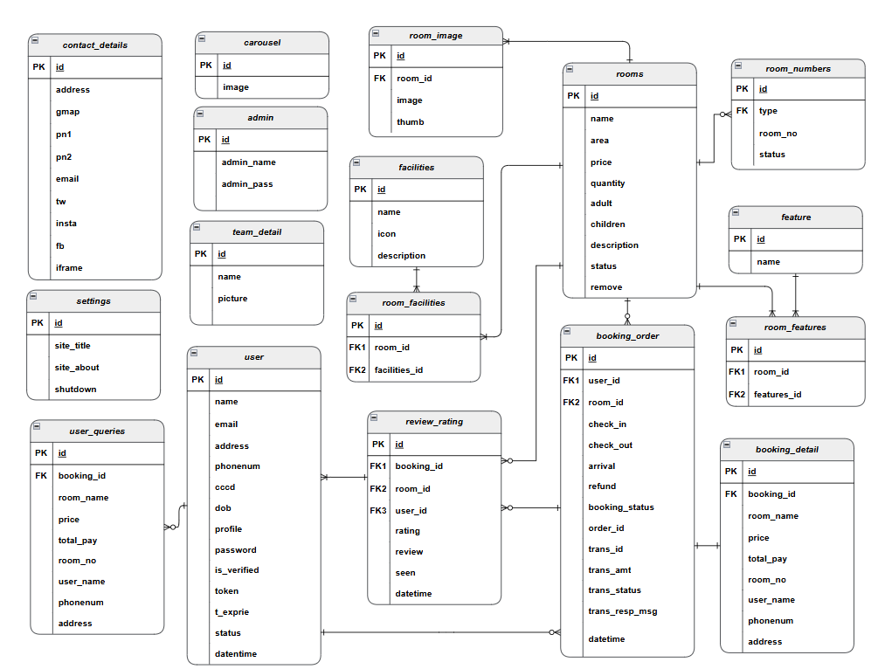

*Hình 2. 13 Thiết kế database hệ thống*

### *2.6.2. Chi tiết các bảng dữ liệu*

***2.6.2.1. Bảng admin***

*Bảng 2. 20 Bảng admin*

|  |  |  |  |  |
| --- | --- | --- | --- | --- |
| **STT** | **Khóa** | **Thuộc tính** | **Mô tả** | **Kiểu dữ liệu** |
| 1 | PK | id | Mã Admin | Int |
| 2 |  | admin_name | Tên tài khoản admin | Varchar(50) |
| 3 |  | admin_pass | Mật khẩu tài khoản admin | Varchar(50) |

***2.6.2.2. Bảng user***

*Bảng 2. 21 Bảng user*

|  |  |  |  |  |
| --- | --- | --- | --- | --- |
| **STT** | **Khóa** | **Thuộc tính** | **Mô tả** | **Kiểu dữ liệu** |
| 1 | PK | id | Mã người dùng | Int |
| 2 |  | name | Tên người dùng | Varchar(50) |
| 3 |  | address | Địa chỉ | Varchar(50) |
| 4 |  | email | email | Varchar(50) |
| 5 |  | phonenum | Số điện thoại | Int |
| 6 |  | cccd | Mã cccd | Int |
| 7 |  | dob | Ngày sinh | date |
| 8 |  | profile | ảnh profile | Varchar(50) |
| 9 |  | password | Mật khẩu | Varchar(50) |
| 10 |  | is_verified | Xác minh tài khoản | boolean |
| 11 |  | token | Mã token | Varchar(50) |
| 12 |  | t_exprie | Ngày hết hạn | date |
| 13 |  | status | Trạng thái tài khoản | boolean |
| 14 |  | datentime | Ngày tạo | date |

***2.6.2.3. Bảng rooms***

*Bảng 2. 22 Bảng rooms*

|  |  |  |  |  |
| --- | --- | --- | --- | --- |
| **STT** | **Khóa** | **Thuộc tính** | **Mô tả** | **Kiểu dữ liệu** |
| 1 | PK | id | Mã room | Int |
| 2 |  | name | Tên kiểu phòng | Varchar(50) |
| 3 |  | area | Diện tích | int |
| 4 |  | price | Giá phòng | int |
| 5 |  | quantity | Số lượng | int |
| 6 |  | adult | Số người lớn | int |
| 7 |  | children | Số trẻ con | int |
| 8 |  | description | Mô tả | Varchar(50) |
| 9 |  | status | Trạng thái | boolean |
| 10 |  | remove | Trạng thái xóa | boolean |

***2.6.2.4. Bảng booking_order***

*Bảng 2. 23 Bảng booking_order*

|  |  |  |  |  |
| --- | --- | --- | --- | --- |
| **STT** | **Khóa** | **Thuộc tính** | **Mô tả** | **Kiểu dữ liệu** |
| 1 | PK | id | Mã booking | int |
| 2 | FK1 | user_id | Mã người dùng | int |
| 3 | FK2 | room_id | Mã loại phòng | int |
| 4 |  | check_in | Thời gian check-in | time |
| 5 |  | Check-out | Thời gian check-out | Time |
| 6 |  | Arrival | Trạng thái ở | boolean |
| 7 |  | refund | Trạng thái hoàn tiền | boolean |
| 8 |  | Booking_status | Trạng thái đặt phòng | Varchar(50) |
| 9 |  | Order_id | Mã đơn | Varchar(50) |
| 10 |  | Trans_id | Mã giao dịch | Varchar(50) |
| 11 |  | Trans_amt | Tổng tiền GD | int |
| 12 |  | Trans_status | Trạng thái GD | Varchar(50) |
| 13 |  | Trans_resp_msg | Tin nhắn GD | Varchar(50) |
| 14 |  | datetime | Thời gian GD | date |

***2.6.2.5. Bảng booking_details***

*Bảng 2. 24 Bảng booking_details*

|  |  |  |  |  |
| --- | --- | --- | --- | --- |
| **STT** | **Khóa** | **Thuộc tính** | **Mô tả** | **Kiểu dữ liệu** |
| 1 | PK | id | Mã chi tiết booking | Int |
| 2 | FK | Booking_id | mã booking | int |
| 3 |  | Room_name | Tên loại phòng | Varchar(50) |
| 4 |  | price | Giá phòng | int |
| 5 |  | Total_pay | Tổng tiền thanh toán | int |
| 6 |  | Room_no | Số phòng | Varchar(50) |
| 7 |  | User_name | Tên người đặt | Varchar(50) |
| 8 |  | phonenum | Số đt | Varchar(50) |
| 0 |  | address | Địa chỉ | Varchar(50) |

***2.6.2.6. Bảng room_numbers***

*Bảng 2. 25 Bảng room_numbers*

|  |  |  |  |  |
| --- | --- | --- | --- | --- |
| **STT** | **Khóa** | **Thuộc tính** | **Mô tả** | **Kiểu dữ liệu** |
| 1 | PK | id | Mã danh mục | int |
| 2 | FK | Type_id | Mã loại phòng | int |
| 3 |  | Room_no | Số phòng | int |
| 4 |  | status | Tình trạng | Varchar(50) |

***2.6.2.7. Bảng room_image***

*Bảng 2. 26 Bảng room_image*

|  |  |  |  |  |
| --- | --- | --- | --- | --- |
| **STT** | **Khóa** | **Thuộc tính** | **Mô tả** | **Kiểu dữ liệu** |
| 1 | PK | id | Mã ảnh phòng | int |
| 2 | FK | Room_id | Mã loại room | int |
| 3 |  | image | Tên ảnh | Varchar(50) |
| 4 |  | thumb | Chỉ định làm ảnh chính | boolean |

***2.6.2.8. Bảng room_features***

*Bảng 2. 27 Bảng room_features*

|  |  |  |  |  |
| --- | --- | --- | --- | --- |
| **STT** | **Khóa** | **Thuộc tính** | **Mô tả** | **Kiểu dữ liệu** |
| 1 | PK | id | Mã tính năng phòng | int |
| 2 | FK | Room_id | Mã loại phòng | int |
| 3 | FK | Features_id | Mã tính năng | int |

***2.6.2.9. Bảng feature***

*Bảng 2. 28 Bảng feature*

|  |  |  |  |  |
| --- | --- | --- | --- | --- |
| **STT** | **Khóa** | **Thuộc tính** | **Mô tả** | **Kiểu dữ liệu** |
| 1 | PK | id | Mã tính năng | Int |
| 2 |  | name | Tên tính năng | Varchar(50) |

* + - 1. ***Bảng facilitie***

*Bảng 2. 29 Bảng facilitie*

|  |  |  |  |  |
| --- | --- | --- | --- | --- |
| **STT** | **Khóa** | **Thuộc tính** | **Mô tả** | **Kiểu dữ liệu** |
| 1 | PK | id | Mã dịch vụ | Int |
| 2 |  | name | Tên dịch vụ | Varchar(50) |

* + - 1. ***Bảng room_facilities***

*Bảng 2. 30 Bảng room_facilities*

|  |  |  |  |  |
| --- | --- | --- | --- | --- |
| **STT** | **Khóa** | **Thuộc tính** | **Mô tả** | **Kiểu dữ liệu** |
| 1 | PK | id | Mã dịch vụ phòng | Int |
| 2 | FK | Room_id | Mã loại phòng | Int |
| 3 | FK | Facilities_id | Mã dịch vụ | Int |

* + - 1. ***Bảng review_rating***

*Bảng 2. 31 Bảng review_rating*

|  |  |  |  |  |
| --- | --- | --- | --- | --- |
| **STT** | **Khóa** | **Thuộc tính** | **Mô tả** | **Kiểu dữ liệu** |
| 1 | PK | id | Mã chi tiết booking | Int |
| 2 | FK1 | Booking_id | Mã booking | int |
| 3 | FK2 | Room_id | Mã loại phòng | int |
| 4 | FK3 | User_id | Mã người dùng | int |
| 5 |  | rating | Đánh giá sao | int |
| 6 |  | review | Lời đánh giá | Varchar(50) |
| 7 |  | seen | Trạng thái xem | boolean |
| 8 |  | datetime | Thời gian đánh giá | date |

* + - 1. ***Bảng user_queries***

*Bảng 2. 32 Bảng user_queries*

|  |  |  |  |  |
| --- | --- | --- | --- | --- |
| **STT** | **Khóa** | **Thuộc tính** | **Mô tả** | **Kiểu dữ liệu** |
| 1 | PK | id | Mã phản hồi | Int |
| 2 |  | name | Tên người phản hồi | Varchar(50) |
| 3 |  | email | email | Varchar(50) |
| 4 |  | subject | Tiêu đề | Varchar(50) |
| 5 |  | message | Tin nhắn | Varchar(50) |
| 6 |  | seen | Trạng thái xem | boolean |
| 7 |  | date | Thời gian gửi | date |

* + - 1. ***Bảng settings***

*Bảng 2. 33 Bảng settings*

|  |  |  |  |  |
| --- | --- | --- | --- | --- |
| **STT** | **Khóa** | **Thuộc tính** | **Mô tả** | **Kiểu dữ liệu** |
| 1 | PK | id | Mã cài đặt chung | Int |
| 2 |  | Site_title | Tiêu đề website | Varchar(50) |
| 3 |  | Site_about | Về website | Varchar(50) |
| 4 |  | sutdown | Tắt hoạt động web | boolean |

* + - 1. ***Bảng contact_details***

*Bảng 2. 34 Bảng contact_details*

|  |  |  |  |  |
| --- | --- | --- | --- | --- |
| **STT** | **Khóa** | **Thuộc tính** | **Mô tả** | **Kiểu dữ liệu** |
| 1 | PK | id | Mã phản hồi | Int |
| 2 |  | address | Địa chỉ | Varchar(50) |
| 3 |  | gmap | Google map url | Varchar(50) |
| 4 |  | Pn1 | Hotline 1 | Varchar(50) |
| 5 |  | Pn2 | Hotline 2 | Varchar(50) |
| 6 |  | email | email | Varchar(50) |
| 7 |  | tw | twitter url | Varchar(50) |
| 8 |  | insta | Instagram url | Varchar(50) |
| 9 |  | fb | facebook url | Varchar(50) |
| 10 |  | iframe | map url | Varchar(50) |

* + - 1. ***Bảng carousel***

*Bảng 2. 34 Bảng carousel*

|  |  |  |  |  |
| --- | --- | --- | --- | --- |
| **STT** | **Khóa** | **Thuộc tính** | **Mô tả** | **Kiểu dữ liệu** |
| 1 | PK | id | Mã dây truyền ảnh | Int |
| 2 |  | image | ảnh | Varchar(50) |

* + - 1. ***Bảng team_detail***

*Bảng 2. 35 Bảng team_details*

|  |  |  |  |  |
| --- | --- | --- | --- | --- |
| **STT** | **Khóa** | **Thuộc tính** | **Mô tả** | **Kiểu dữ liệu** |
| 1 | PK | id | Mã thành viên team | Int |
| 2 |  | name | Tên thành viên | Varchar(50) |
| 3 |  | picture | Ảnh thành viên trong team | Varchar(50) |

**CHƯƠNG 3: KẾT QUẢ VÀ KIỂM THỬ**

**3.1. Giao diện của khách hàng (Front-end)**

Khách hàng có thể truy cập vào website và đặt phòng. Ở giao diện của trang chủ, khách hàng có thể xem các loại phòng, tìm kiếm phòng theo số lượng người và các dịch vụ, đánh giá, thông tin về khách sạn.

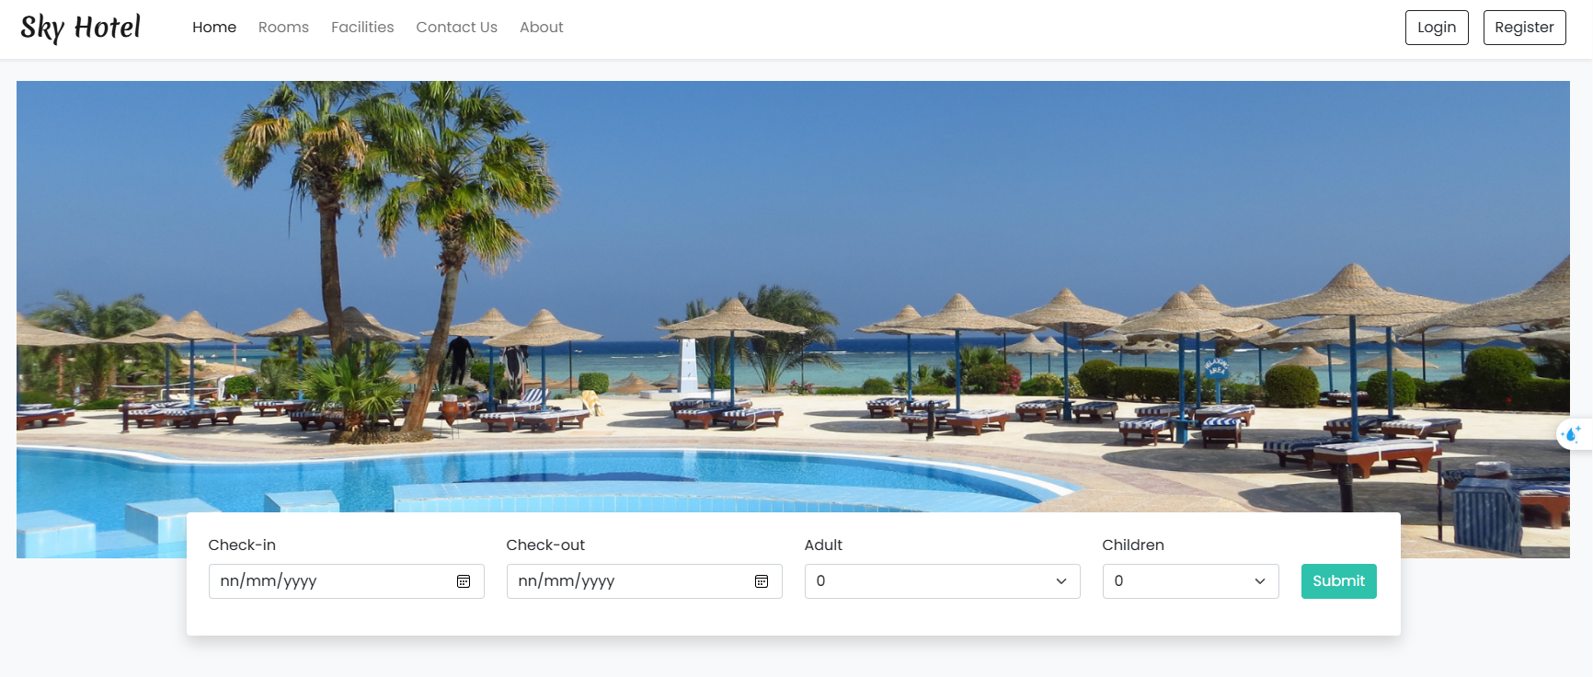

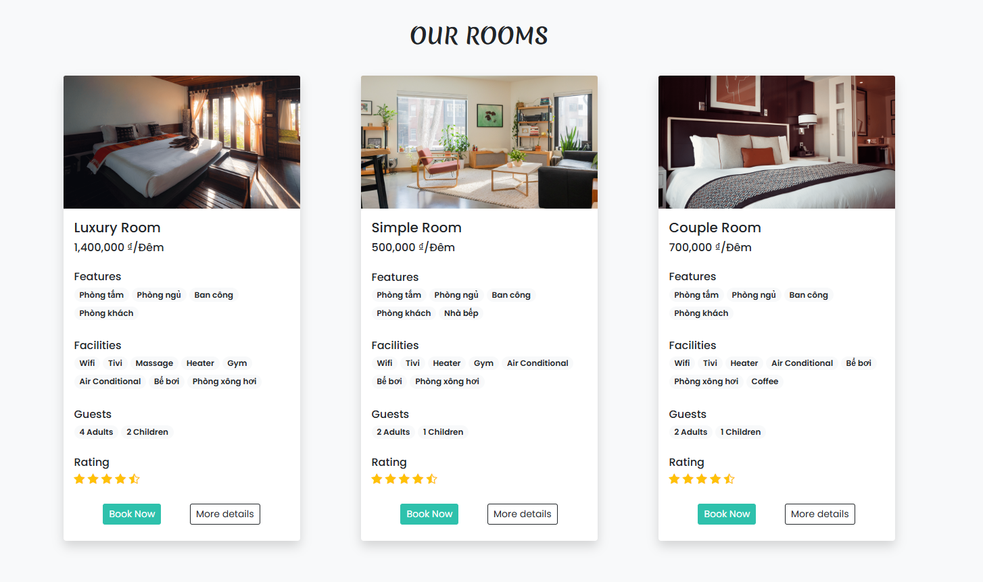

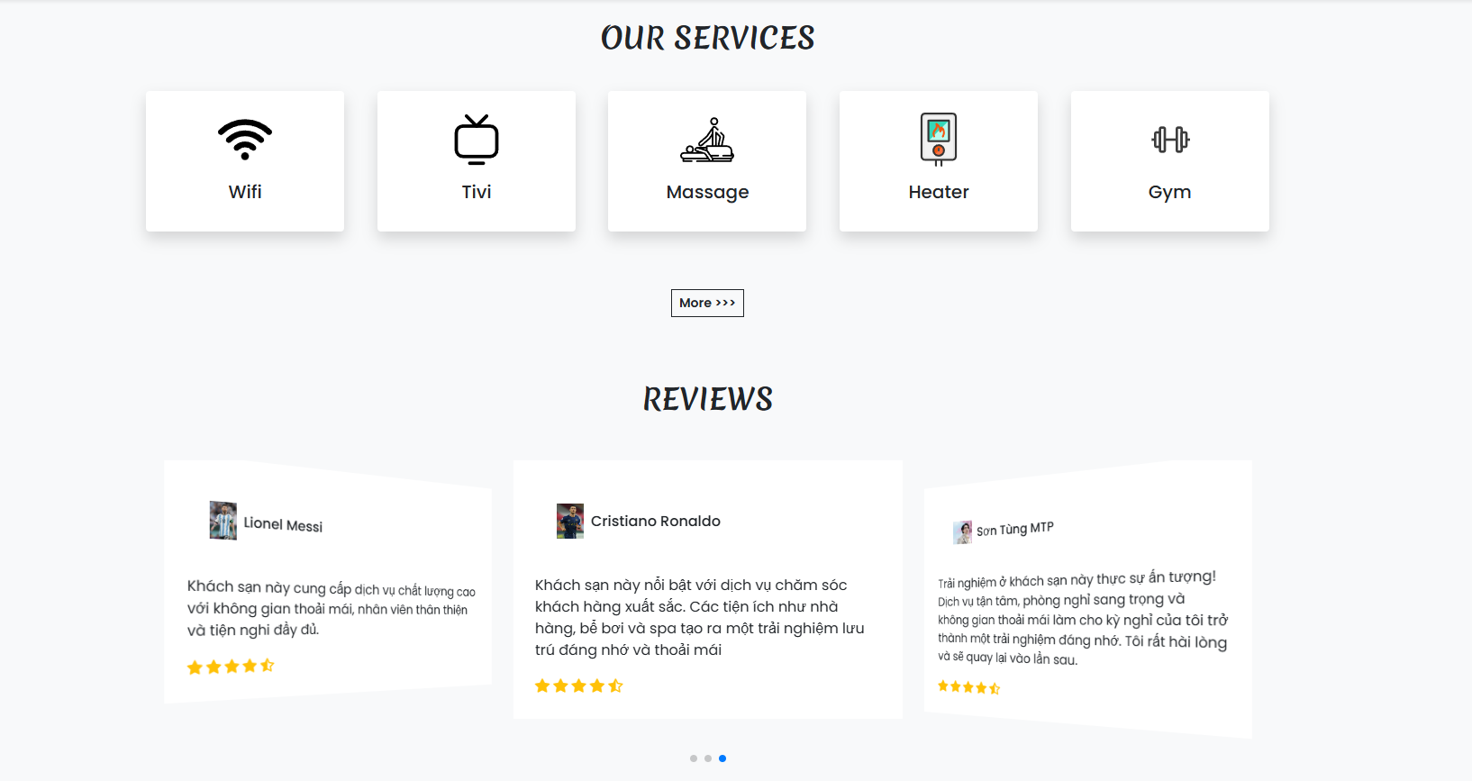

*Hình 3. 1:* *Giao diện trang chủ*

Người dùng có thể chọn xem danh sách tất cả loại phòng, và lọc phòng theo các thông tin số lượng người, dịch vụ, thời gian.

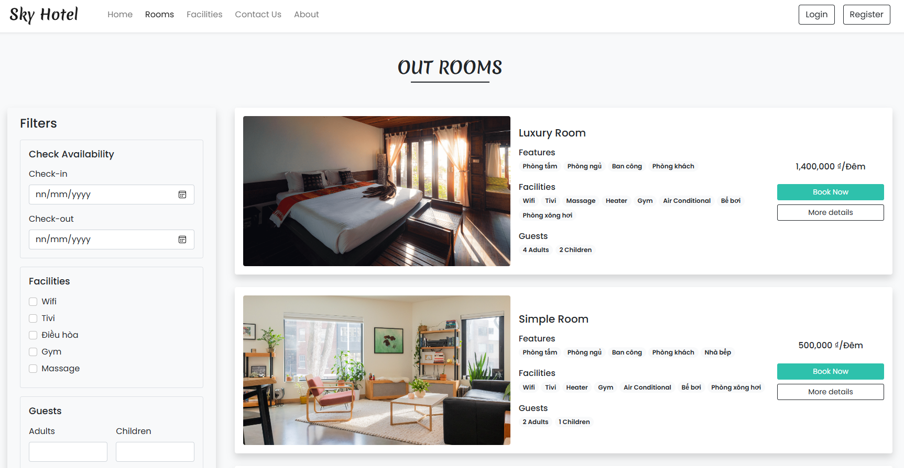

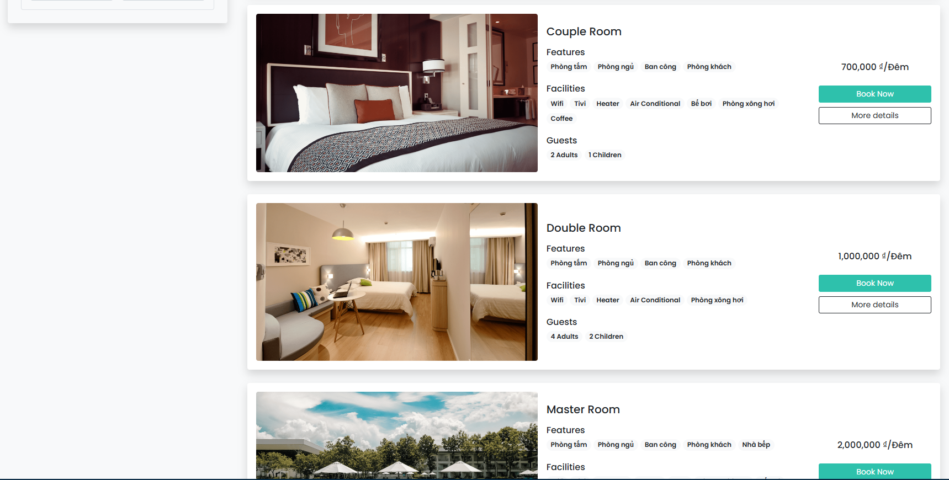

*Hình 3. 2: Giao diện tất cả loại phòng*

Người dùng có thể chọn mục Facilities để xem chi tiết các thông tin về dịch vụ và cơ sở vật chất của khách sạn

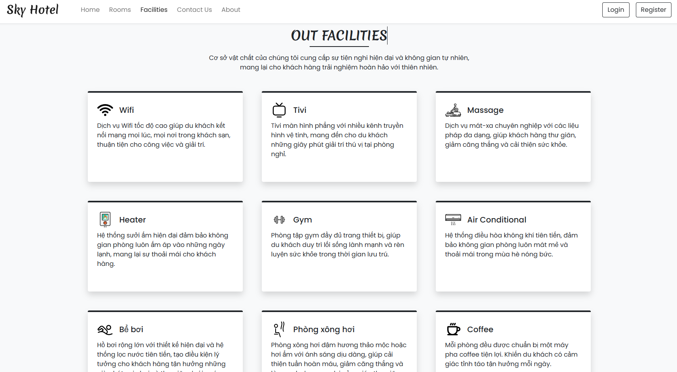

*Hình 3. 3:* *Giao diện thông tin các dịch vụ và cơ sở vật chất*

Khi khách hàng chọn mục chi tiết của phòng. trang sẽ chuyển đến trang chi tiết room. Ở đây khách hàng có thể biết được thông tin chi tiết phòng cũng như các đánh giá về phòng.

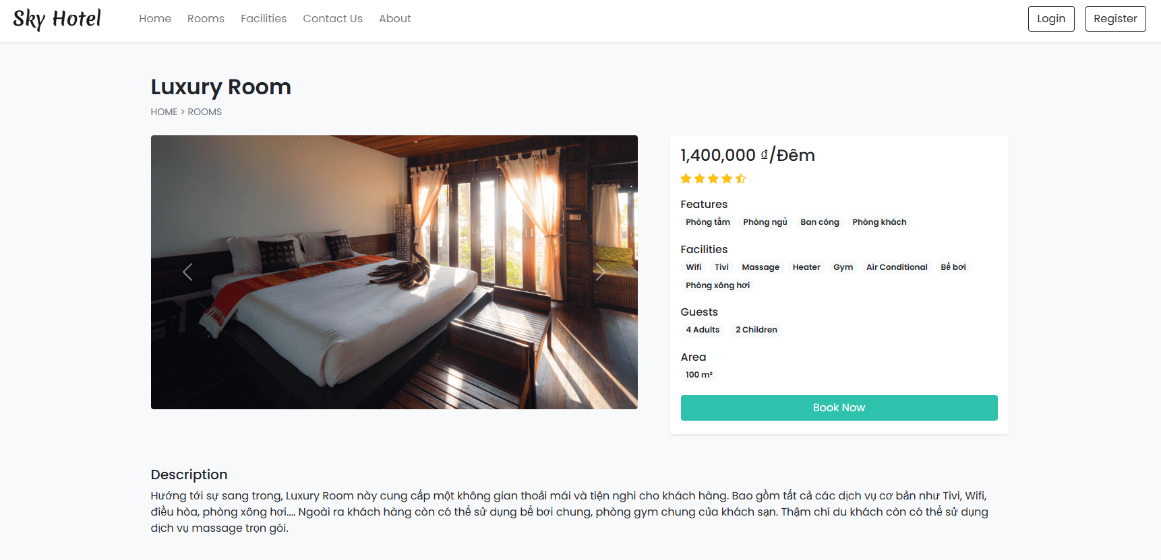

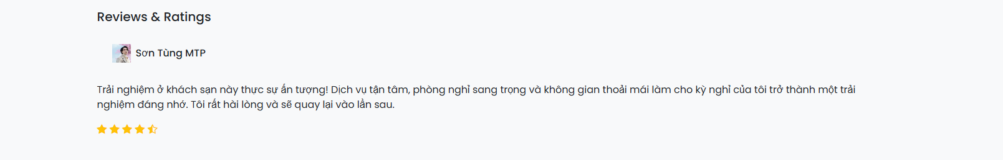

*Hình 3. 4:* *Giao diện Room Details*

Khi khách hàng kích vào biểu tượng tài khoản và chọn Bookings, màn hình được chuyển đến giao diện bookings. Tại đây người dùng có thể hủy đơn booking hoặc tài hóa đơn.

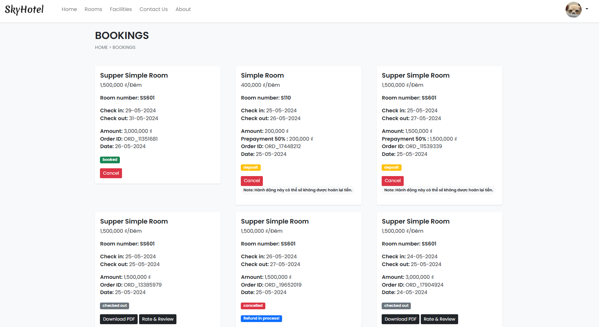

*Hình 3. 5: Giao diện Bookings*

Trước khi thanh toán, khách hàng cần đăng nhập tài khoản. Nếu chưa có tài khoản thì cần đăng kí một tài khoản mới

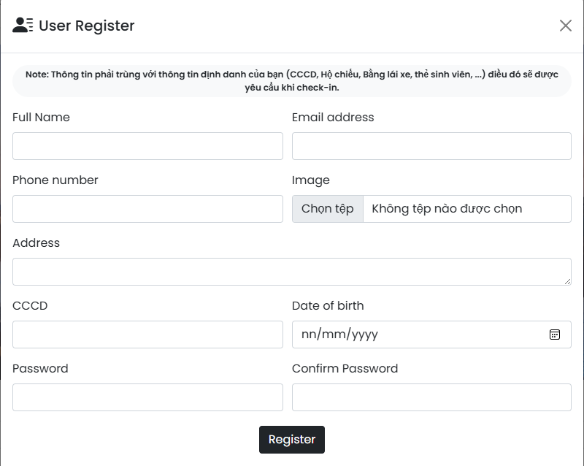

*Hình 3. 6:* *Giao diện Register*

Tại giao diện login ngoài việc có thể đăng nhập thì người dùng cũng có thể chọn Forgot Password? Để đặt lại mật khẩu nếu như quên mật khẩu.

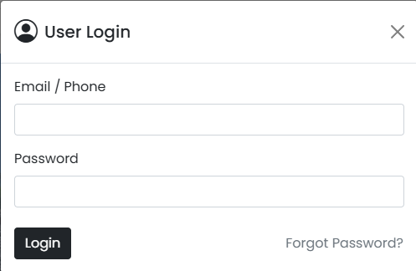

*Hình 3. 7:* *Giao diện Login*

Tại giao diện Booking người dùng phải nhập đầy đủ thông tin mới có thể đặt phòng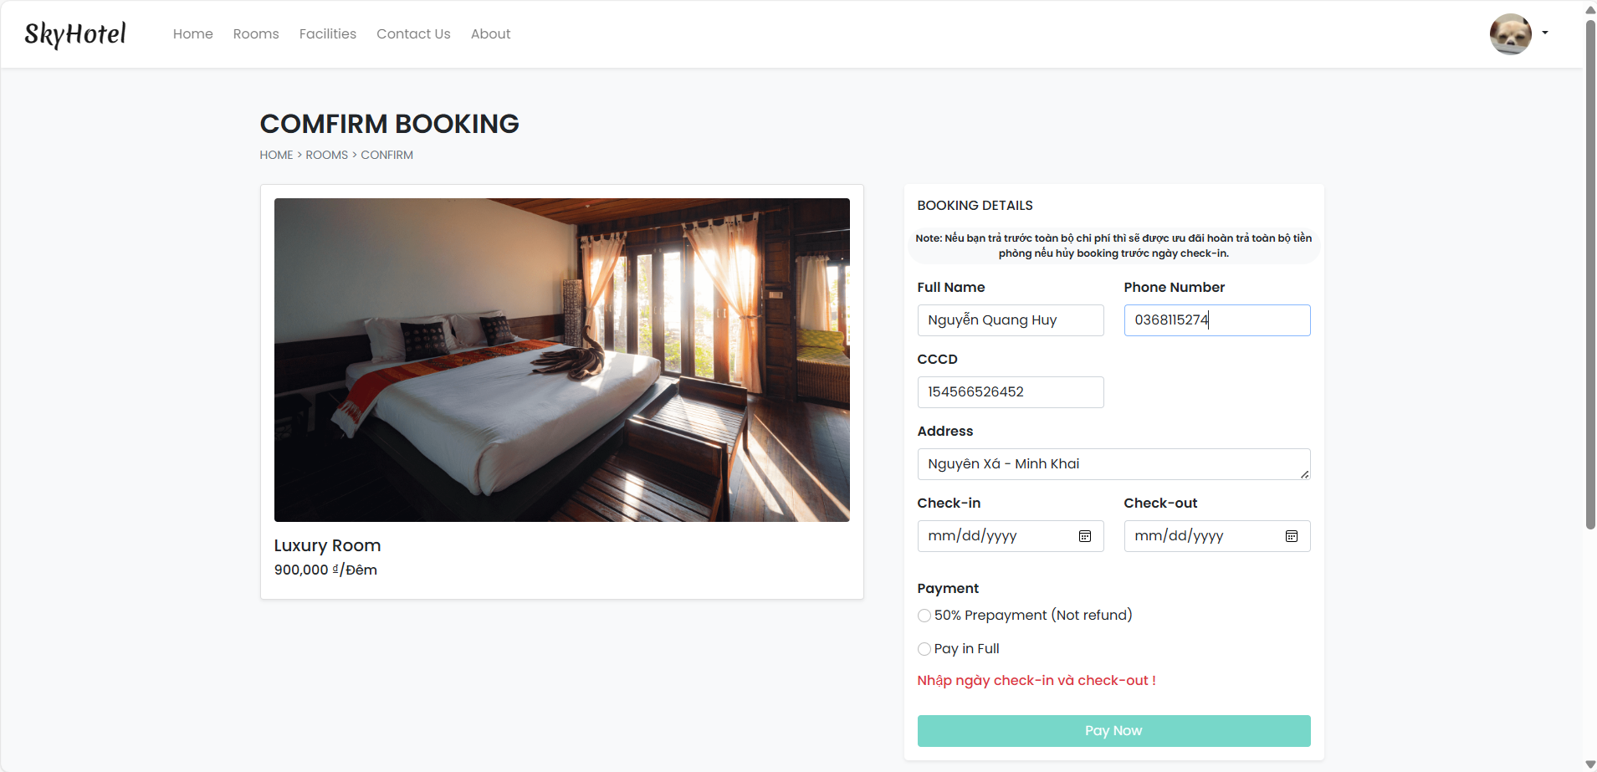

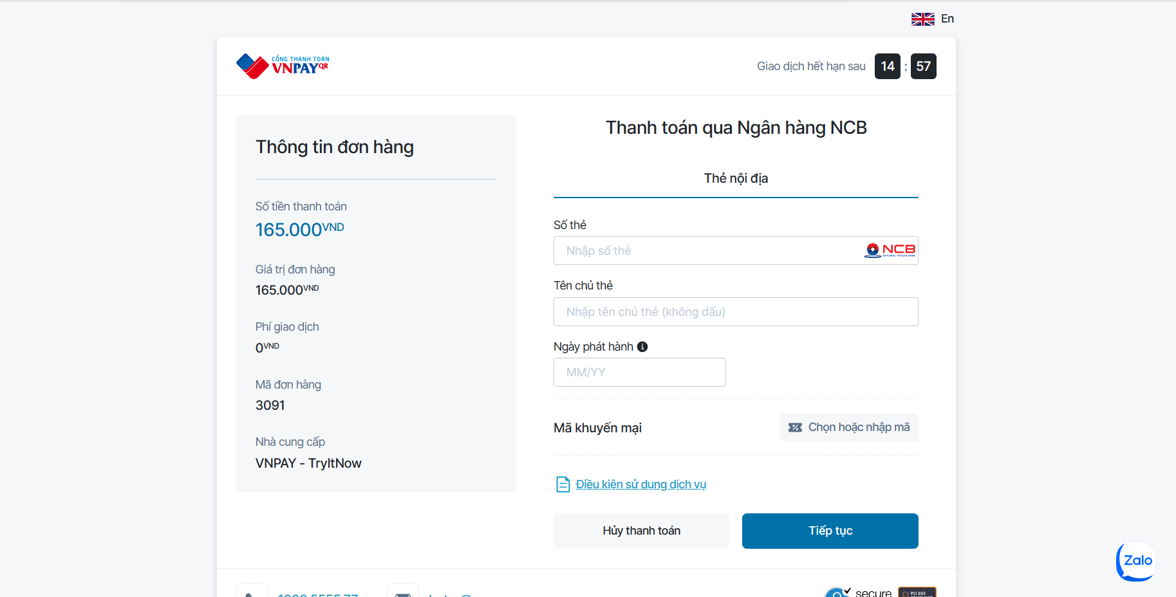

*Hình 3. 8:* *Giao diện Booking và thanh toán*

Nếu có câu hỏi hoặc vấn đề gì, khách hàng có thể liên hệ hoặc trực tiếp phản hồi bằng cách điền thông tin vào form và gửi đi.

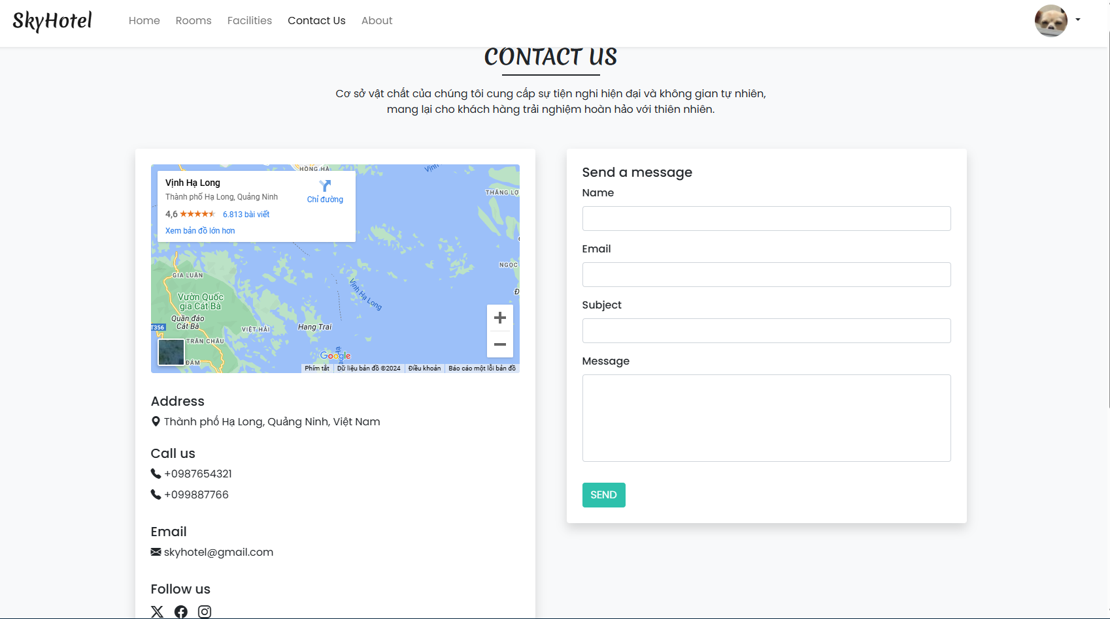

*Hình 3. 9:* *Giao diện Contact Us*

**3.2. Giao diện của người quản trị (Back-end)**

Trước khi admin hoặc nhân viên vào trang quản lý cần đăng nhập tài khoản quản trị viên

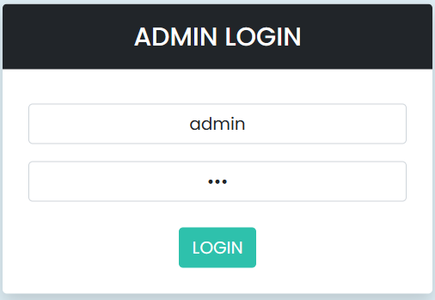

*Hình 3. 10:* *Giao diện đăng nhập của quản trị viên*

Tại trang chủ, admin có thể thống kê báo cáo, quản lý doanh thu cũng như các đơn đã đăt, các phản hồi của người dùng.

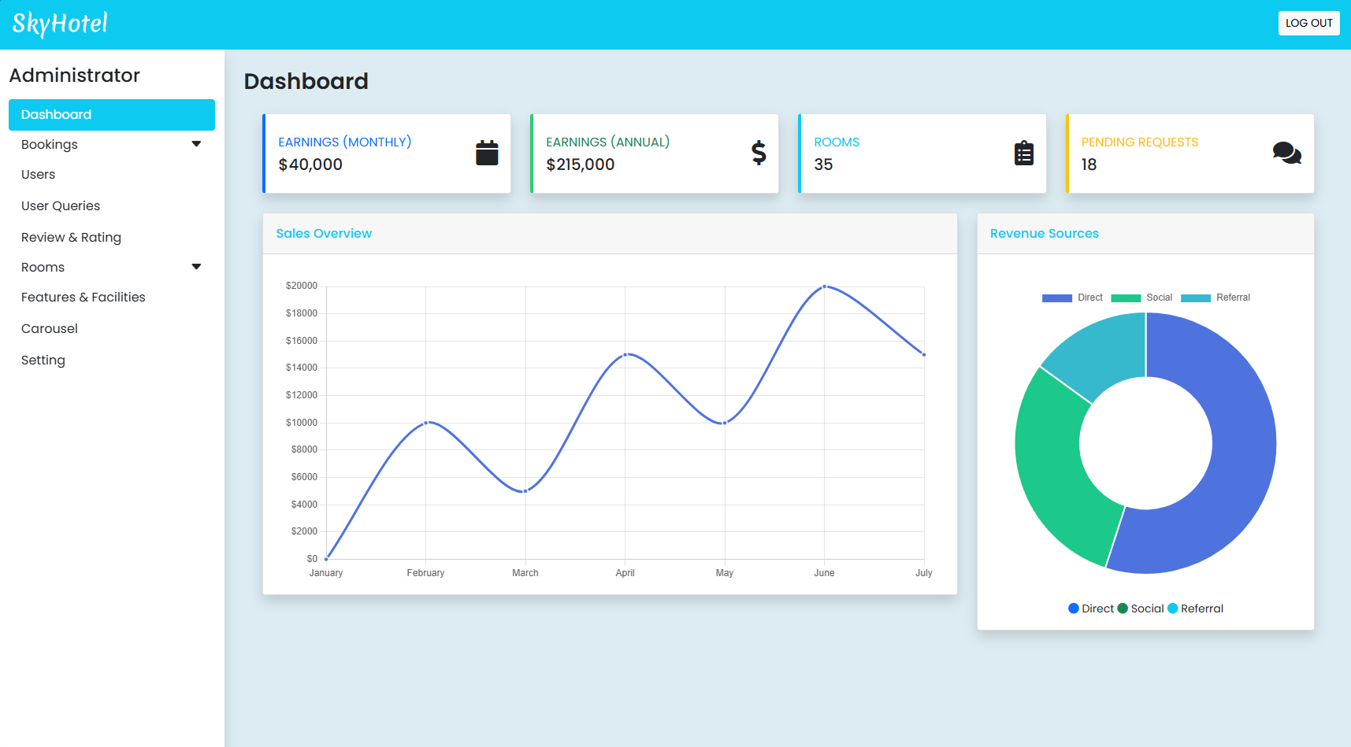

*Hình 3. 11: Giao diện Dashboard*

Tại đây Admin có thể quản lý các đánh giá của người dùng. Admin có thể xóa bỏ chúng.

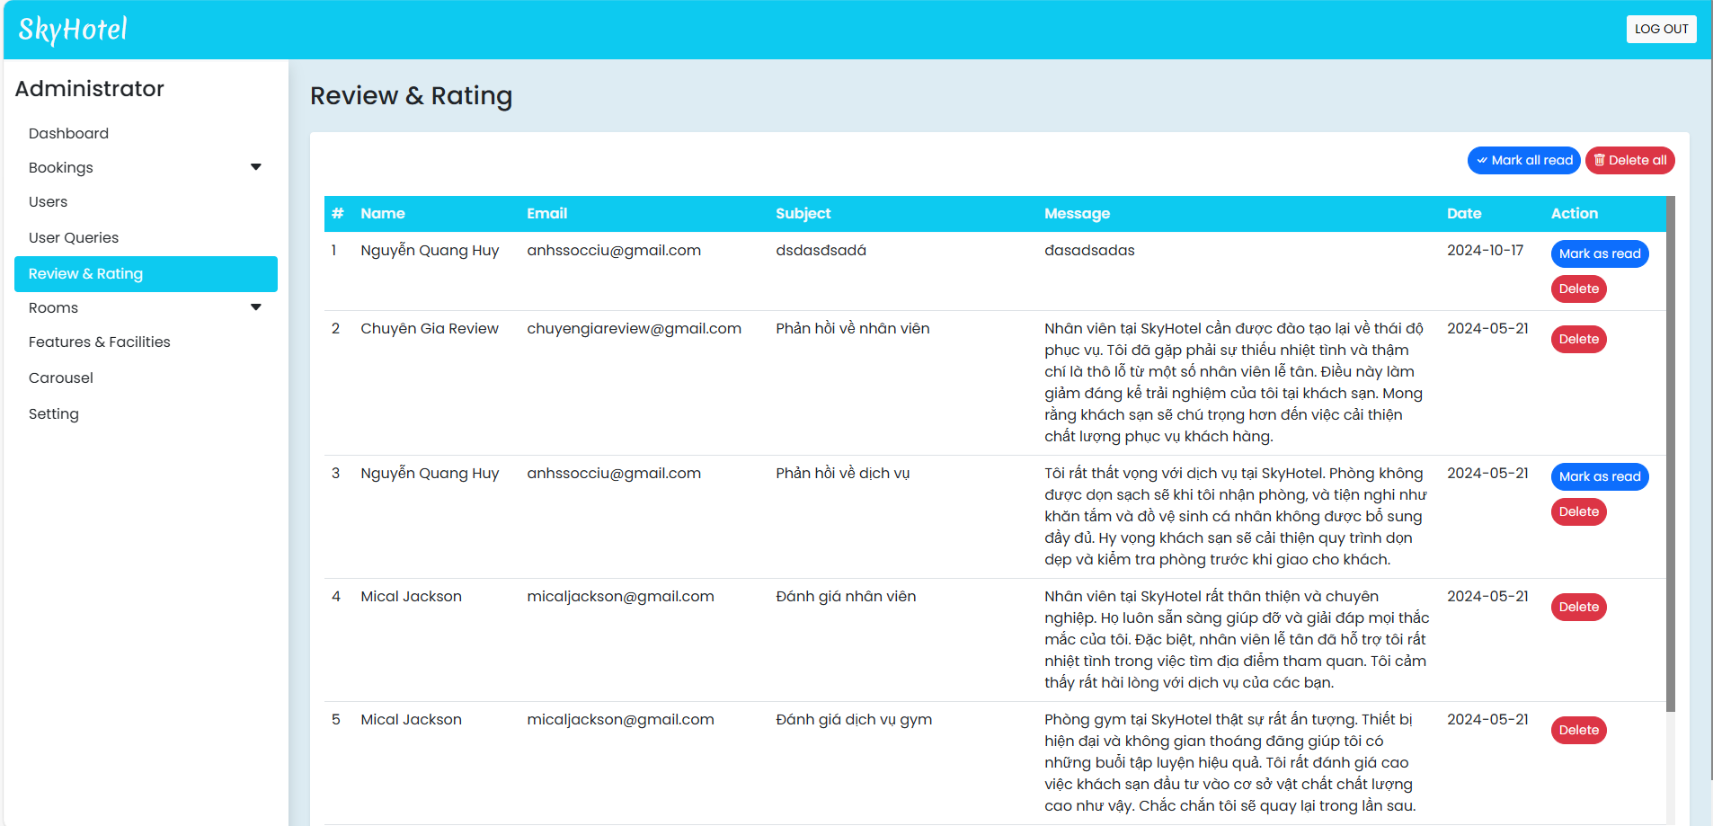

*Hình 3. 12:* *Giao diện Rating & Review*

Tại đây Admin có thể sửa thông tin của trang web bao gồm: Tiêu đề website, Contact, address, links, google map, hotline, email. Và admin có thể tắt hoạt động trang web .

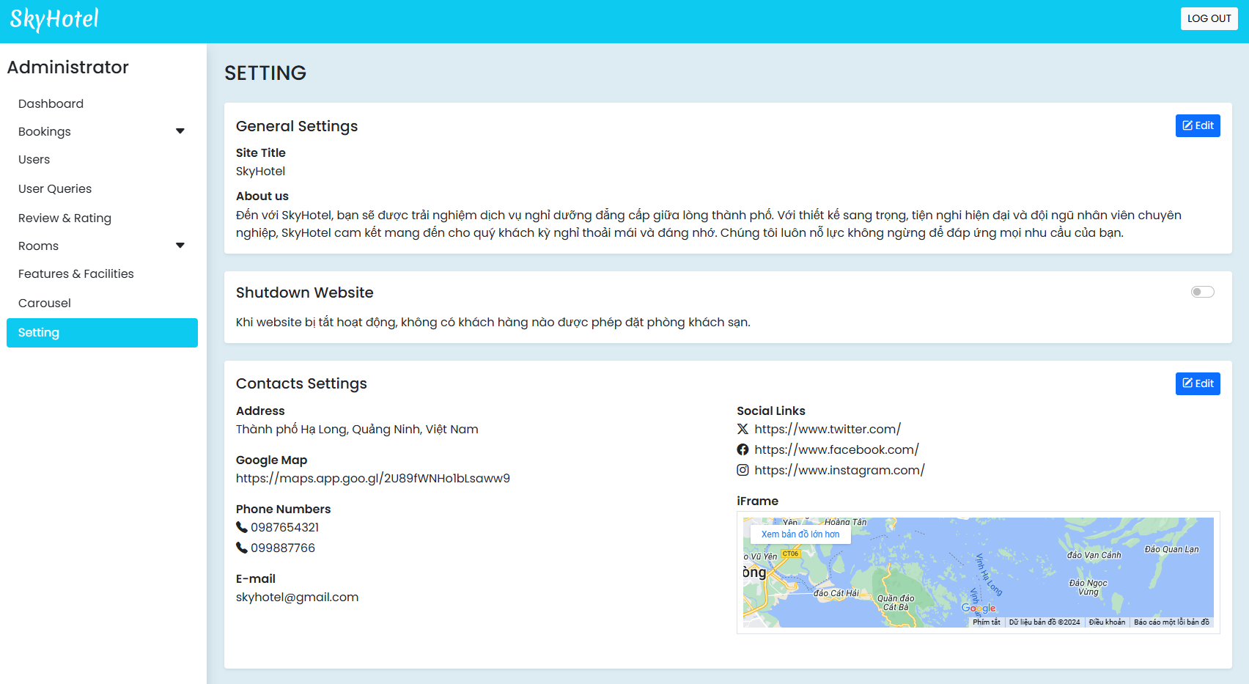

*Hình 3. 13:* *Giao diện Settings*

Tại đây Admin có thể quản lý hình ảnh băng truyền của giao diện trang chủ phía client bao gồm các chức năng: Thêm , xóa.

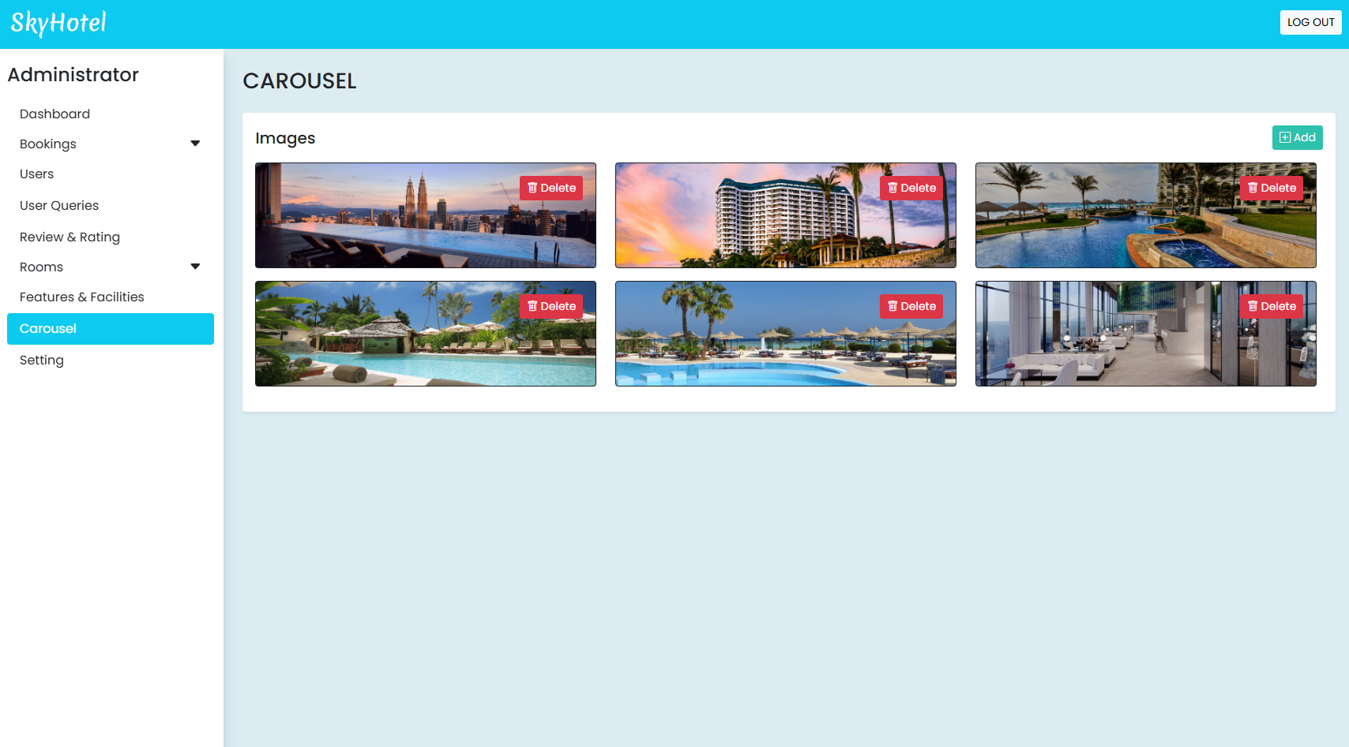

*Hình 3. 14:* *Giao diện Carousel*

Tại màn hình này Admin có thể quản lý các feature và facilities của khách sạn bao gồm các chức năng: Thêm, xóa.

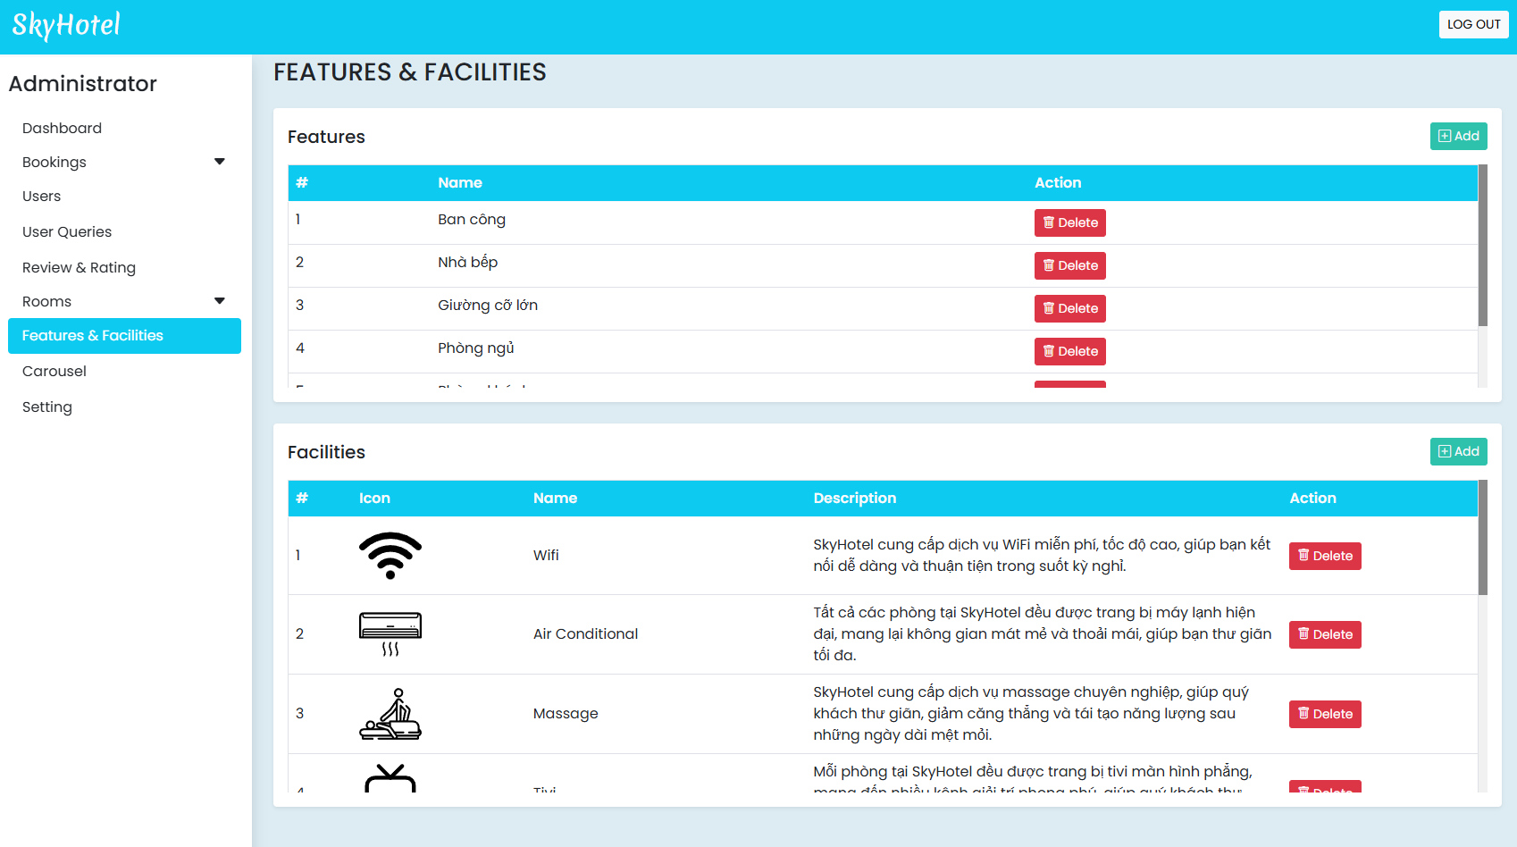

*Hình 3. 15:* *Giao diện Features&Facilities*

Tại đây admin có thể quản lý thông tin loại phòng bao gồm: thêm, sửa xóa loại phòng.

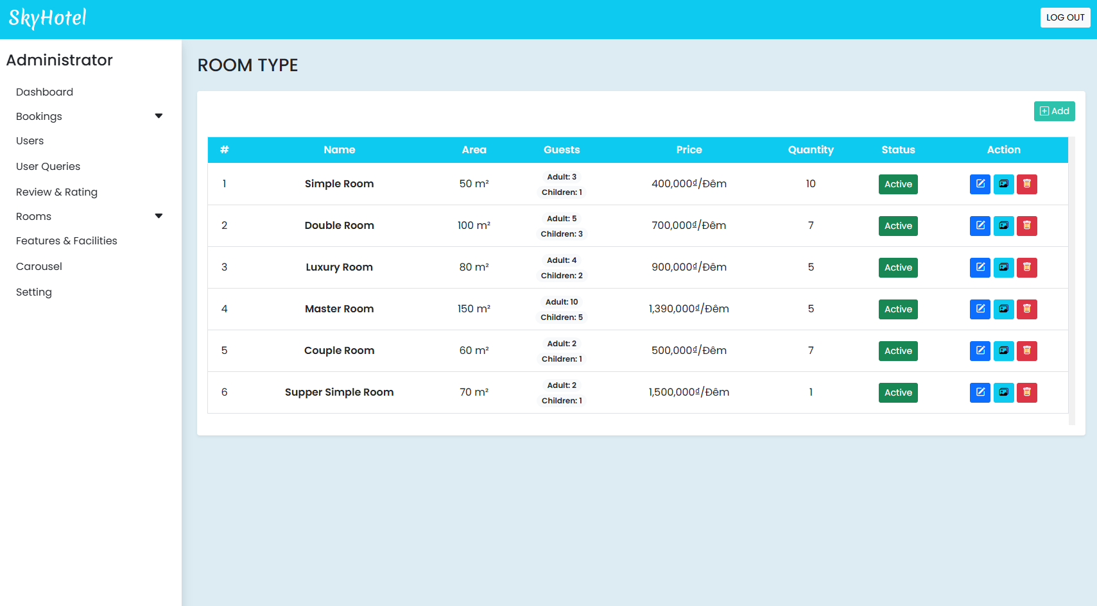

*Hình 3. 16:* *Giao diện quản lý Rooms*

Tại đây Admin có thể xem toàn bộ bản ghi các đơn booking và có thể tải hóa đơn của chúng về.

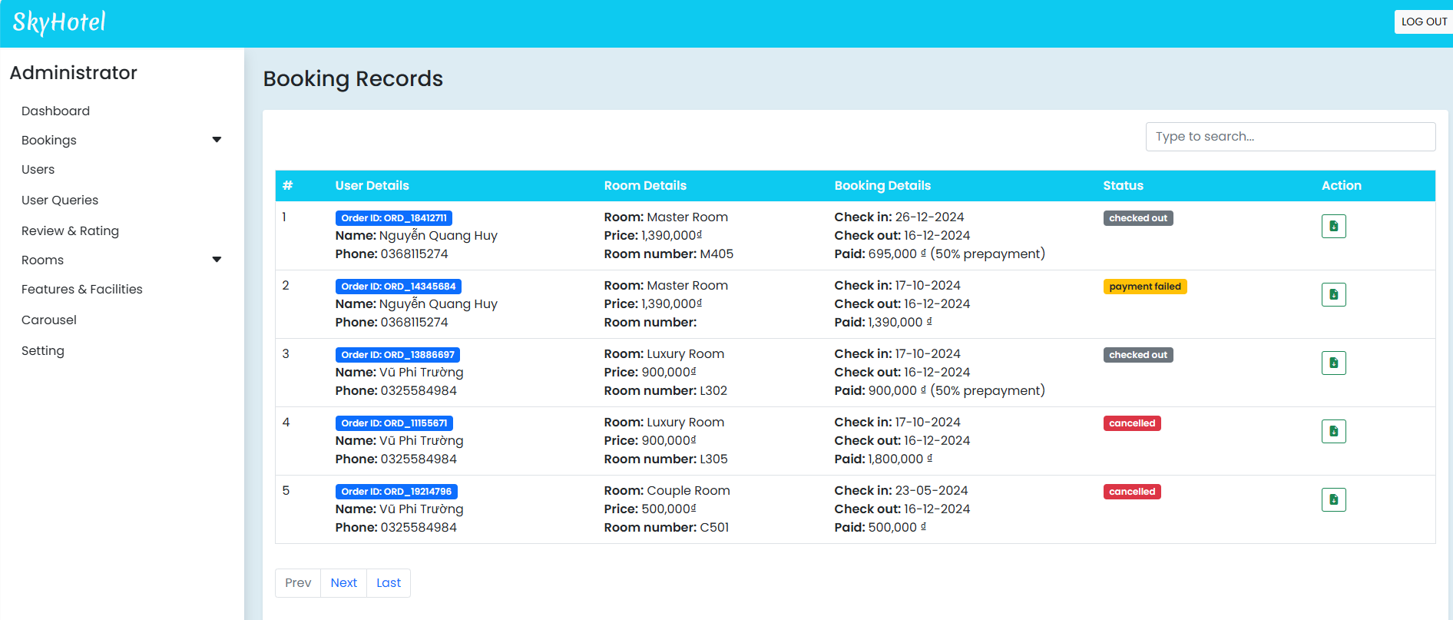

*Hình 3. 17:* *Giao diện Booking Record*

Admin có thể (Thêm, Sửa, Xóa, Bật tắt hoạt động) của tài khoản người dùng tại trang Quản lý Users

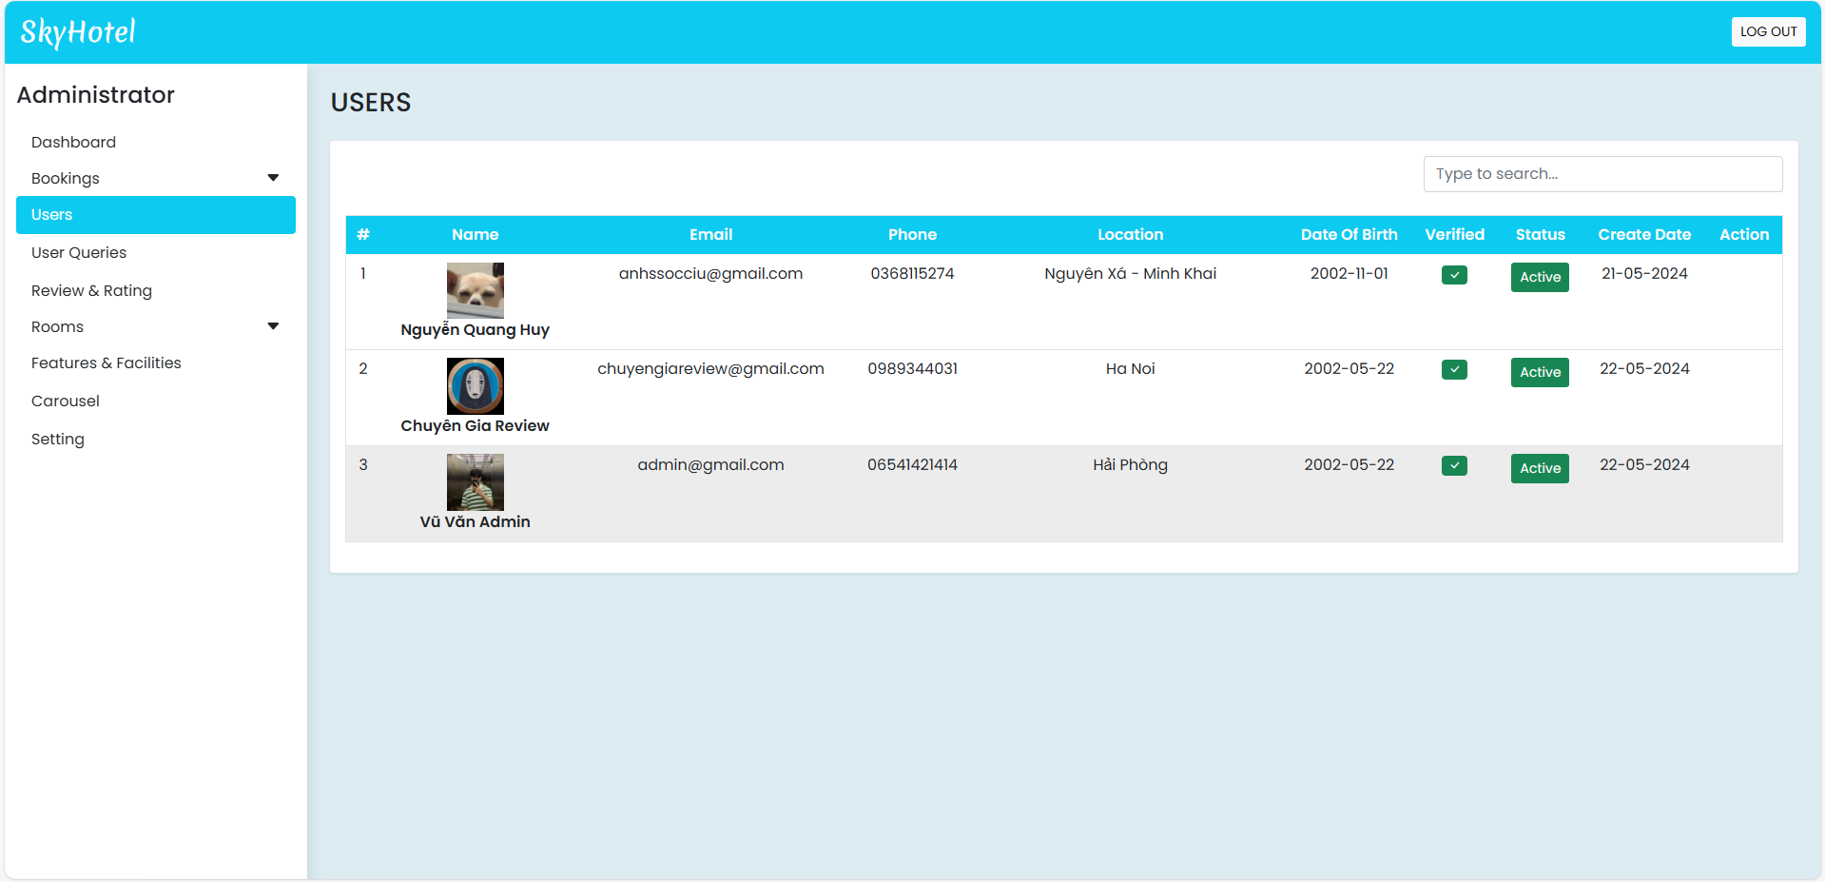

*Hình 3. 18: Giao diện Users*

Người dùng, hoặc Admin cũng có thể tải hóa đơn chi tiết đặt phòng về máy.

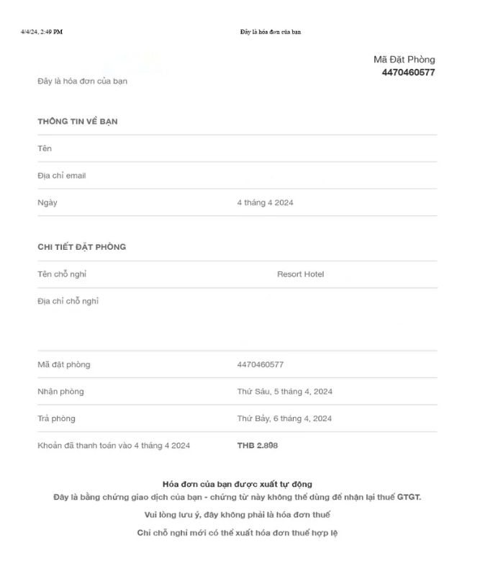

*Hình 3. 19:* *Giao diện hóa đơn pdf*

Tại giao diện quản lý Room number Admin có thể kiểm soát được thông tin trạng thái các phòng có trong khách sạn, bao gồm trạng thái check in, available, fixing, booked.

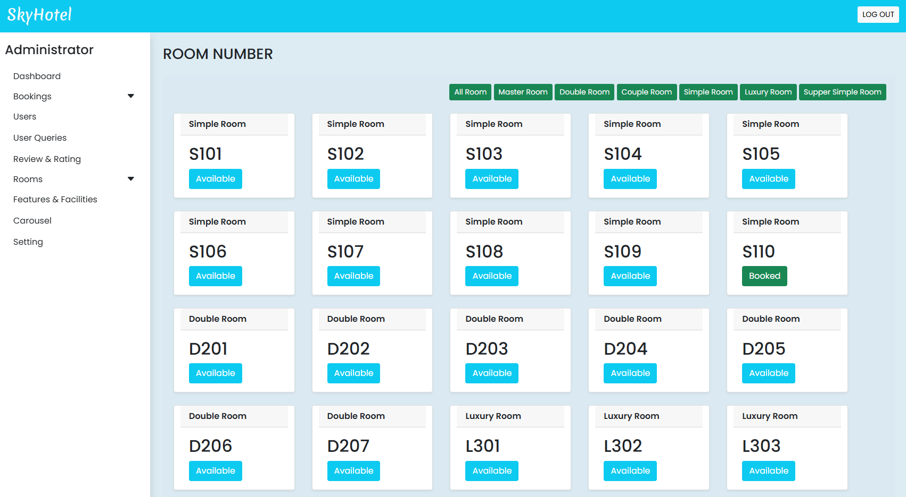

*Hình 3. 20: Giao diện Room Number*

Tại giao diện quản lý các đơn booking mới đặt, Admin có thể lựa chọn, check-in cho khách nếu khách đến nhận phòng, ngoài ra còn có thể hủy đơn nếu muốn.

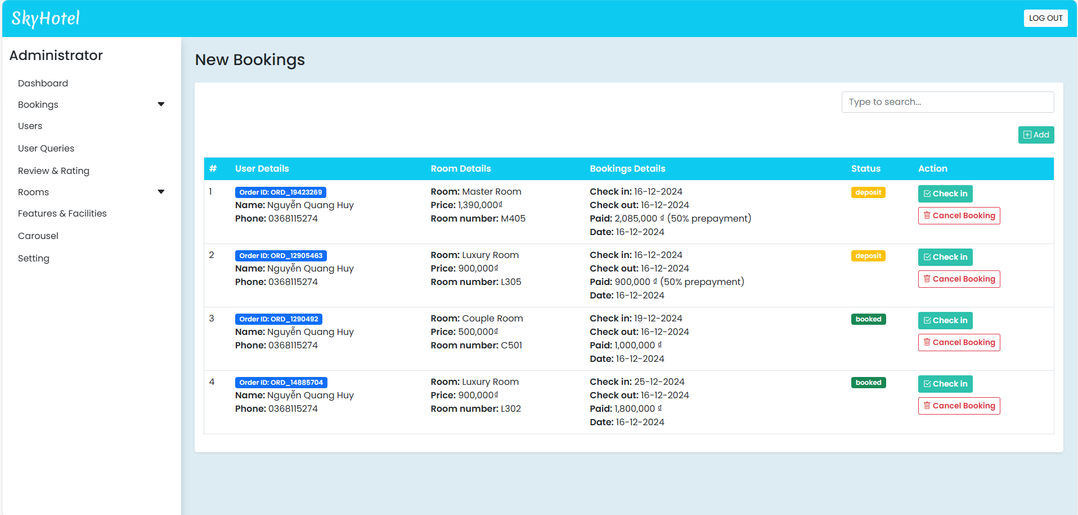

*Hình 3. 21: Giao diện New Booking*

Tại giao diện check-in Admin có thể quản lý các đơn booking đã check-in và có thể lựa chọn check-out cho khách nếu khách muốn trả phòng.

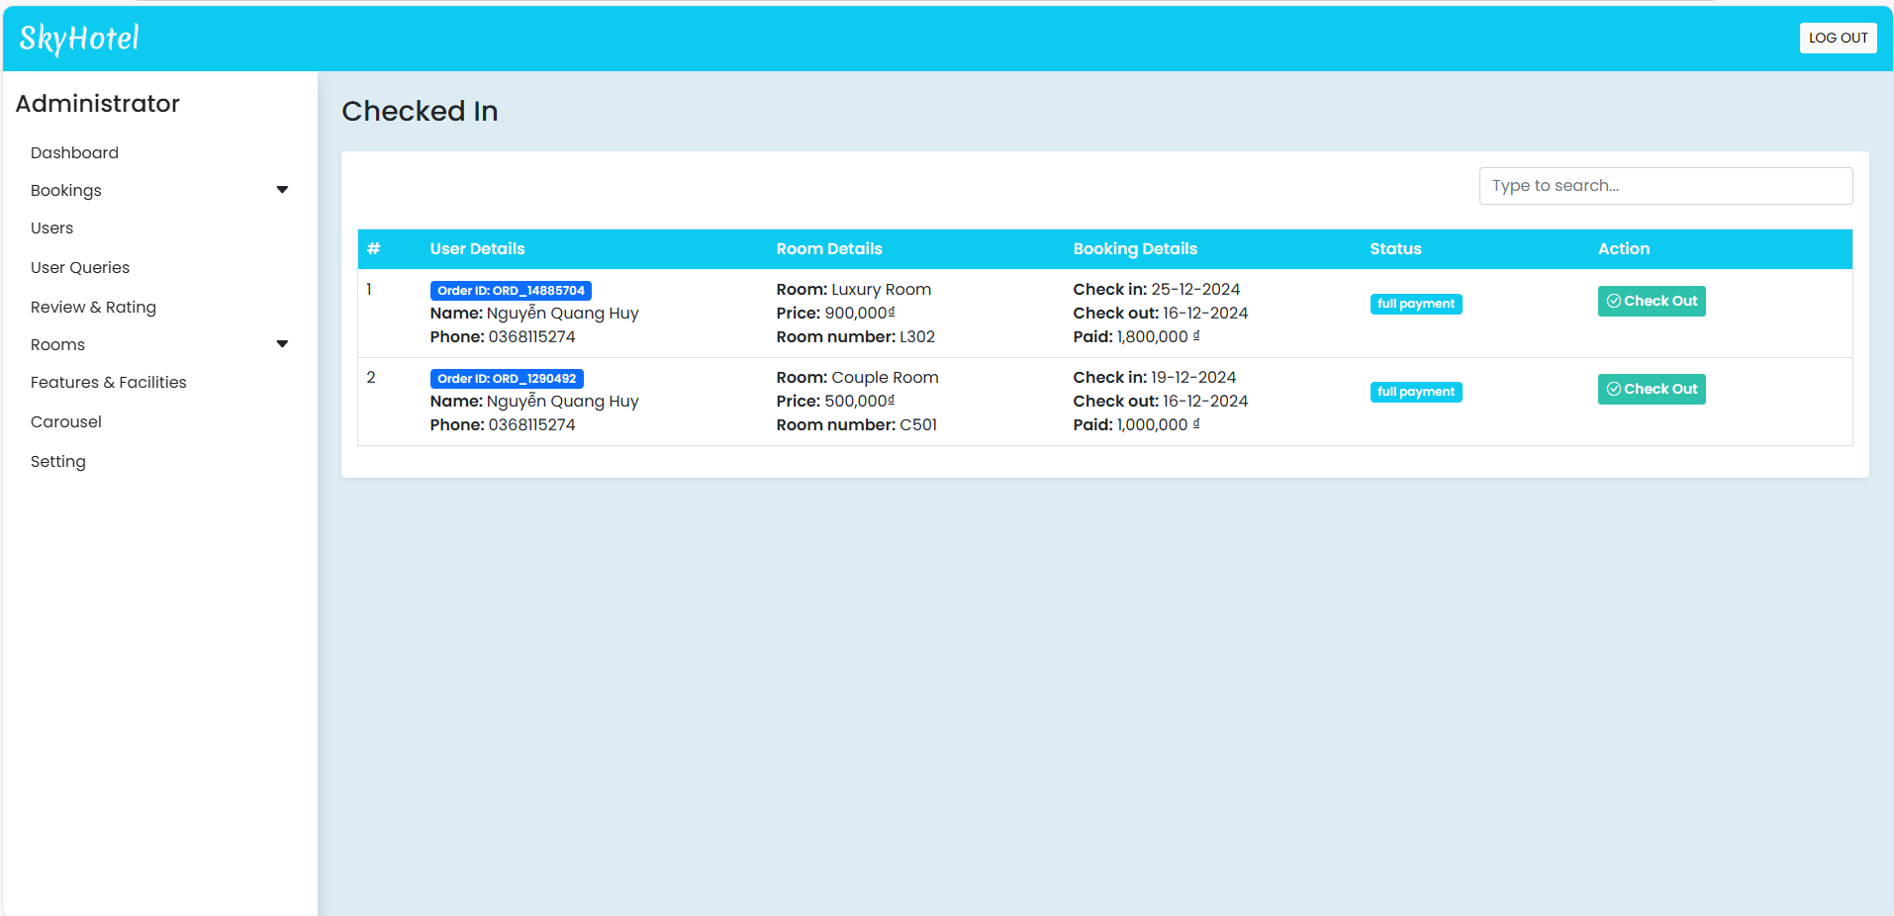

*Hình 3. 22:* *Giao diện Check In*

* 1. ***Kiểm thử chương trình***
     1. **Kế hoạch kiểm thử**

Mục đích:

* Tài liệu kế hoạch kiểm thử này đưa ra các mục đích sau:
* Xác định thông tin cơ bản về dự án và các thành phần chức năng được kiểm thử và không được kiểm thử.
* Liệt kê những yêu cầu cho việc kiểm thử (Test Requirements).
* Những chiến lược kiểm thử nên được sử dụng.
* Ước lượng những yêu cầu về tài nguyên và chi phí cho việc kiểm thử.
* Những tài liệu được lập sau khi hoàn thành việc kiểm thử

Phạm vi:

Tài liệu kế hoạch kiểm thử này được áp dụng cho việc kiểm thử chức năng và giao diện của trang web.

* + 1. **Lịch trình công việc**

*Bảng 3. 1 Bảng lịch trình công việc*

|  |  |  |  |  |  |
| --- | --- | --- | --- | --- | --- |
| **Mốc công việc** | **Sản phẩm** | **Thời gian** | | **Bắt đầu** | **Kết thúc** |
| Lập kế hoạch kiểm thử | Test plan | | 2 ngày | 1/5/2024 | 3/5/2024 |
| Xem lại các tài liệu | Test plan | | 2 ngày | 3/5/2024 | 5/5/2024 |
| Thiết kế các testcase | Test case | | 1 ngày | 5/5/2024 | 6/5/2024 |
| Viết các testcase | Test case | | 2 ngày | 6/5/2024 | 8/5/2024 |
| Xem lại các testcase | Test case | | 1 ngày | 8/5/2024 | 9/5/2024 |
| Thực thi các testcase | Test case | | 1 ngày | 9/11/2024 | 10/5/2024 |
| Ghi nhận và đánh giá kết quả kiểm thử | Test report | | 2 ngày | 10/5/2024 | 12/5/2024 |

Những yêu cầu về tài nguyên

* **Về phần cứng:**

Máy tính cá nhân có kết nối mạng Internet.

*Bảng 3. 2* *Bảng tài nguyên phần cứng*

|  |  |  |  |
| --- | --- | --- | --- |
| **CPU** | **RAM** | **SSD** | **Architecture** |
| AMD Ryzen 5, 3.7 GHz | 16 GB | 512 GB | 64 bit |

* **Về phần mềm:**

*Bảng 3. 3 Bảng tài nguyên phần mềm*

|  |  |  |
| --- | --- | --- |
| **Tên phần mềm** | **Phiên bản** | **Loại** |
| Google Chrome | 117.0.5938.92 | Trình duyệt web |
| Microsoft Windows 11 Home Single Language | 11 | Hệ điều hành |

* **Về công cụ kiểm thử:**

*Bảng 3. 4* *Bảng công cụ kiểm thử*

|  |  |  |  |
| --- | --- | --- | --- |
| **Hoạt động** | **Công cụ** | **Nhà cung cấp** | **Phiên bản** |
| Quản lý Test Case | Microsoft Office Excel | Microsoft | 2019 |
| Quản lý phiên bản | Microsoft Office Word | Microsoft | 2019 |
| Theo dõi lỗi | Microsoft Office Excel | Microsoft | 2019 |

* + 1. **Chiến lược kiếm thử**

Các giai đoạn kiểm thử

Kiểm thử ở mức hệ thống (ST) và kiểm thử chấp nhận (UAT)

* Dùng kiểu kiểm thử thủ công (manual test) bao gồm kiểm thử GUI và từng chức năng.
* Việc kiểm thử chỉ bắt đầu khi đã hoàn thiện bộ test case để kiểm thử GUI và chức năng.
* Thiết kế test case theo phương pháp phân vùng tương đương.
* Chỉ thực hiện kiểm thử hồi quy, không thực hiện kiểm thử lại.
* Các yêu cầu phi chức năng khác: tải trọng, hiệu năng…không được kiểm thử.
* Các loại kiểm thử

**Kiểm thử chức năng**

*Bảng 3. 5* *Bảng loại kiểm thử chức năng*

|  |  |
| --- | --- |
| Mục đích kiểm tra | Đảm bảo các chức năng được kiểm tra hoạt động chính xác theo đặc tả yêu cầu |
| Kỹ thuật | Thực thi tất cả các trường hợp có thể có cho mỗi nhóm chức năng, sử dụng dữ liệu hợp lệ và không hợp lệ để xác định:  - Kết quả mong đợi khi dữ liệu hợp lệ được sử dụng  - Cảnh báo phù hợp hiện ra khi dữ liệu không hợp lệ được sử dụng |
| Tiêu chuẩn dừng | Tất cả các test case đã được thiết kế đều được thực thi.  Tất cả các lỗi tìm thấy đều được ghi nhận lý do rõ ràng để có thể giúp cho lập trình viên khắc phục. |
| Chịu trách nhiệm kiểm thử | Test Designer / Tester |
| Cách kiểm thử | Kiểm thử bằng tay thủ công, tuần tự theo các bước được định nghĩa trong test case |
| Xử lý ngoại lệ | Liệt kê tất cả các vấn đề liên quan phát sinh trong quá trình thực thi kiểm thử. |

**Kiểm thử giao diện**

*Bảng 3. 6* *Bảng loại kiểm thử giao diện*

|  |  |
| --- | --- |
| Mục đích kiểm tra | Đảm bảo các giao diện được hiển thị đúng với thiết kế về kiểu hiển thị, tính hợp lệ về dữ liệu, tính thích ứng khi chạy trên các trình duyệt khác nhau |
| Kỹ thuật | Thực thi tất cả các trường hợp có thể cho các trình duyệt khác nhau, sử dụng dữ liệu hợp lệ và không hợp lệ để xác định:  - Kết quả mong đợi khi dữ liệu hợp lệ được sử dụng.  - Cảnh báo phù hợp hiện ra khi dữ liệu không hợp lệ được sử dụng. |
| Tiêu chuẩn dừng | Tất cả các test case đã được thiết kế đều được thực thi.  Tất cả các lỗi tìm thấy đều được ghi nhận lý do rõ ràng để có thể giúp cho lập trình viên khắc phục. |
| Chịu trách nhiệm kiểm thử | Test Designer / Tester |
| Cách kiểm thử | Kiểm thử bằng tay thủ công, tuần tự theo các bước được định nghĩa trong test case |
| Xử lý ngoại lệ | Liệt kê tất cả các vấn đề liên quan phát sinh trong quá trình thực thi kiểm thử. |

**Đánh giá rủi ro**

*Bảng 3. 7* *Bảng đánh giá rủi ro*

|  |  |  |  |
| --- | --- | --- | --- |
| **STT** | **Rủi ro** | **Cách khắc phục** | **Mức độ rủi ro** |
| 1 | Thay đổi yêu cầu làm ảnh hưởng đến nguồn nhân lực và chiến lược test. | Lặp lại plan sao cho phù hợp với lịch trình thực tế khi thay đổi yêu cầu, có thể chọn cách tăng thêm nguồn nhân lực cho dự án, hoặc tăng thời gian làm việc ngoài giờ cho nhân viên. | Cao |
| 2 | Sản phẩm mà lập trình viên thực hiện không kịp theo thời gian như lịch trình đề ra. | Yêu cầu cập nhật tiến độ công việc thường xuyên để quản lý kịp thời các thay đổi về thời gian và kĩ thuật. | Cao |
| 3 | Thiếu nguồn nhân lực do có thành viên đột ngột xin nghỉ. | Bổ sung thêm nguồn nhân lực mới hoặc tăng giờ làm việc ngoài giờ. | Thấp |

* + 1. **Điều kiện chấp nhận kiểm thử**

Tỉ lệ test case đạt (passed): 100%

Tỉ lệ test case không đạt (failed): 0%

Hệ thống chạy ổn định trên các trình duyệt web khác nhau (Google Chrome, Microsoft Edge, Mozilla Firefox).

* + 1. **Kiểm thử chức năng**

**Kiểm thử chức năng Register**

*Bảng 3. 8* *Kiểm thử chức năng đăng ký*

|  |  |  |  |  |
| --- | --- | --- | --- | --- |
| Mô tả | Kiểm thử chức năng Register | | | |
| STT | Kịch bản | Dữ liệu vào | Đầu ra kỳ vọng | Đầu ra thực tế |
| 1 | B1: Nhập thông tin đăng ký  B2: kích nút “Đăng ký” | Full Name: Nguyễn Quang Huy  Email: anhssocciu@gmail.com  CCCD: 021354687321  Phone: 0358456877  Address: Hà Nội  Mật khẩu: 123 | Xuất hiện thông báo “Đăng ký thành công. Vui lòng xác nhận địa chỉ email trong Mail” | Giống đầu ra kỳ vọng |
| 2 | B1: Nhập thông tin đăng ký  B2: kích nút “Đăng ký” | Full Name: Nguyễn Quang Huy  Email:anhssocciu@gmail.com  CCCD: 021354687321  Phone: 0358456877  Address: Hà Nội  Mật khẩu: 123 | Xuất hiện thông báo “Email đã tồn tại” | Giống đầu ra kỳ vọng |

**Kiểm thử chức năng đăng nhập**

*Bảng 3. 9 Kiểm thử chức năng đăng nhập*

|  |  |  |  |  |
| --- | --- | --- | --- | --- |
| Mô tả | Kiểm thử chức năng đăng nhập | | | |
| STT | Kịch bản | Dữ liệu vào | Đầu ra kỳ vọng | Đầu ra thực tế |
| 1 | B1: Nhập thông tin đăng nhập  B2: kích nút “Đăng nhập” | Email: anhssocciu@gmail.com  Mật khẩu: 123 | Xuất hiện thông báo “Đăng nhập thành công” | Giống đầu ra kỳ vọng |
| 2 | B1: Nhập thông tin đăng nhập  B2: kích nút “Đăng nhập” | Email: anhssocciu@gmail.com  Mật khẩu: 123 | Xuất hiện thông báo “Mật khẩu không đúng” | Giống đầu ra kỳ vọng |
| 3 | B1:Chọn “ForgotPassword”.  B2:Nhập email tài khoản  B3: Kích nút “Send” | Email: anhssocciu@gmail.com | Xuất hiện thông báo “Đã gửi mã khôi phục tài khoản về Email”. | Giống đầu ra kỳ vọng |

**Kiểm thử chức năng Booking**

*Bảng 3. 10* *Kiểm thử chức năng booking*

|  |  |  |  |  |
| --- | --- | --- | --- | --- |
| Mô tả | Kiểm thử chức năng booking | | | |
| STT | Kịch bản | Dữ liệu vào | Đầu ra kỳ vọng | Đầu ra thực tế |
| 1 | B1: Kích nút ”BookNow”  B2:Nhập thông tin booking  B3:Kích nút ”PayNow” | Full Name: Nguyễn Quang Huy  Sdt: 0358456877  Address:Hà Nội  Check-in:1/5/2024  Check-out:3/5/2024 | Hiển thị thông báo “Thanh toán thành công” | Giống đầu ra kỳ vọng |
| 2 | B1: Kích nút ”BookNow”  B2:Nhập thông tin booking  B3:Kích nút ”PayNow” | Full Name: Nguyễn Quang Huy  Sdt: 0358456877  Address:Hà Nội  Check-in:  Check-out: | Hiển thị cảnh báo”Yêu cầu nhập đầy đủ thông tin” | Giống đầu ra kỳ vọng |

# KẾT LUẬN

**Kết quả đạt được**

Trong thời gian nghiên cứu, xây dựng Website mặc dù đã gặp nhiều khó khăn nhưng Website đã đạt được một số kết quả nhất định:

Xây dựng website đặt phòng cho khách sạn Skyhotel với chức đáp ứng được yêu cầu thực tiễn.

* Website có giao diện thân thiện, dễ sử dụng.
* Quản trị nội dung: Quản trị các thành phần của trang web như slider, sản phẩm, tài khoản, danh mục, khách hàng, nhân viên.
* Tối ưu hóa các nghiệp vụ quản lý thông tin, đặt phòng trực tuyến qua mạng.
* Nắm được nghiệp vụ đặt phòng trực tuyến, thấy được tầm quan trọng và vai trò của website.
* Đảm bảo tìm kiếm thông tin nhanh chóng, chính xác, tiết kiệm thời gian.
* Cho phép đặt nhiều loại phòng khác nhau.
* Hỗ trợ xem và hiệu chỉnh thông tin đặt phòng.

Website đặt phòng cho khách sạn Skyhotel là một đề tài hết sức thiết thực với nhu cầu của các doanh nghiệp nhỏ, khách sạn tư nhân như hiện nay.

Tuy nhiên với thời gian ngắn, kiến thức và kinh nghiệm còn hạn chế, hệ thống Website đặt phòng trực tuyến vẫn còn nhiều thiếu sót chưa thực hiện được. Rất mong thầy giúp đỡ để Website đặt phòng trực tuyến Skyhotel ngày càng hoàn thiện hơn.

**Kỹ năng đạt được:**

* Củng cố và nắm vững ngôn ngữ lập trình PHP, nền tảng ứng dụng web Laravel.
* Tiếp cận và ứng dụng được các nhóm công nghệ mới phát triển web.

**Hạn chế.**

* Kiến thức về ngôn ngữ PHP và Laravel còn hạn chế nên trong quá xây dựng và thiết gặp nhiều khó khăn.
* Thời gian thực hiện website còn hạn chế.
* Tính bảo mật còn hạn chế.
* Một số chỗ còn chưa thực hiện bắt lỗi
* Việc thanh toán trực tuyến chỉ trong phạm vi demo.

**Hướng phát triển**

Hiện nay em đang cố gắng hoàn thiện website để việc xem và đặt phòng trực tuyến dễ dàng hơn. Website sẽ nâng cấp, liên kết nhiều website và bổ sung nhiều tiện ích khác để giúp cho việc đặt phòng nhanh chóng. Việc xem và đặt phòng trực tuyến dễ dàng sẽ giúp cho khách sạn ngày càng phát triển hơn.

Tiếp tục hoàn thiện chương trình hi vọng có thể đáp ứng được mọi nhu cầu của khách hàng. Đó là gì mà những nhà kinh doanh nói chung và Skyhotel nói riêng đang mong đợi.

**TÀI LIỆU THAM KHẢO**

1. Đỗ Ngọc Sơn, Phan Văn Viên, Nguyễn Phương Nga - Trường Đại học Công nghiệp Hà Nội, *Giáo trình Hệ quản trị cơ sở dữ liệu*, NXB Khoa học và Kỹ thuật
2. Ý tưởng thiết kế web: https://key.com.vn/lap-trinh-6/y-tuong-thiet-ke-web-1988/.
3. Kỹ thuật lập trình PHP: https://key.com.vn/lap-trinh-6/ky-thuat-lap-trinh-php-13/.
4. BKHOST, Laravel là gì? Tổng hợp kiến thức cơ bản về Laravel, https://bkhost.vn/blog/laravel
5. Viblo, Mô hình MVC, https://viblo.asia/p/tat-tan-tat-ve-mo-hinh-mvc-Rk74avjAJeO